**פרוייקט מבנה רשתות**

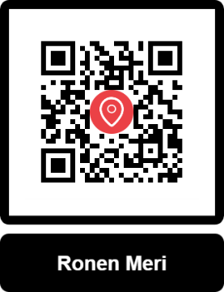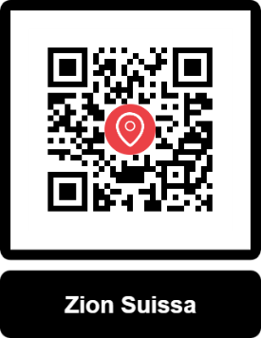

**רונן מרי  
רכיבים שפועלים ברשת, סוויצ'ים של את'רנט ושירותי רשת.**

**ציון סויסה  
ניתוב וסגמנטציה ברשת.**

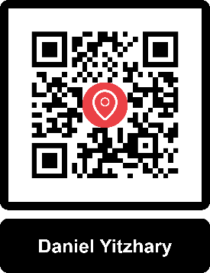

**דניאל יצהרי  
פורטים ופרוטוקולים, כתובות IP וסאבנטינג.**

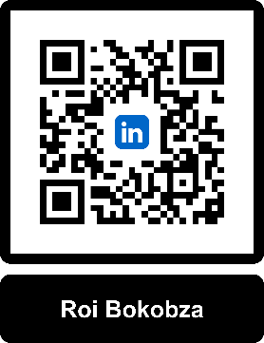

**רועי בוקובוזה  
מבוא לרשתות, חומרה חיבורים וכבלים, יסודות הרשת, מודל ה-OSI,  
מודל ביה"ס ועיצובים כלליים.**

תאריך הגשה: 31/07/2024

**תוכן עניינים**

מבוא לרשתות ------------------------------------------------------ 4

חומרה, חיבורים וכבלים -------------------------------------------- 5

יסודות הרשת -------------------------------------------------------- 9

פורטים ופרוטוקולים ------------------------------------------------ 15

מודל OSI ----------------------------------------------------------- 21

רכיבים שפועלים ברשת -------------------------------------------- 23

סוויצ'ים של אט'רנט ------------------------------------------------- 30

כתובות אייפי וסאבנטינג -------------------------------------------- 38

ניתוב  ---------------------------------------------------------------- 47

שירותי רשת --------------------------------------------------------- 59

סגמנטציה ברשת --------------------------------------------------- 69

מבנה של רשת בבית ספר ------------------------------------------ 75

**מבוא לפרוייקט**

פרוייקט זה מדמה הליך הקמת רשת בבית הספר היסודי מעלות, סוג הרשת שבה בחרנו להתשמש עבור הפרוייקט היא רשת **CAN (Campus area network)**

נפרט על ההליך הפיזי, חיווטים, סוגי כבלים, חומרה ועוד.

בנוסף לתהליך הפיזי נעמיק בתהליך הלוגי.

נעסוק בשאלות כמו איזה חומרה מאפשרת את תעבורת הרשת, מהו מודל **הOSI** ומה תפקידה של כל שכבה.

בחרנו להציג טופולגיה של בית ספר יסודי בעל 3 קומות אשר מכיל 48 מכשירים המחוברים לרשת באופן קווי ואלחוטי.

נדגים באמצעות Packet tracerאת הקישוריות בין מכשירים אלו ואת תכנונם בתוך מבנה.

ההחלטה לכתוב את הפרוייקט בשפה העברית התקבלה לשם העשרת מקורות המידע בעברית בנושא רשתות עקב מחסור בתכנים בשפה.

**מבוא לרשתות**

הרשת היא כלי עוצמתי ששינה את העולם כפי שאנחנו מכירים אותו והגיע לכל חלק בחיים היום יומיים שלנו, על מנת שנוכל לתפוס את ההשפעה וכנה המידה של הרשת עלינו להתחיל מהבסיס ולהבין את היסודות שעליהם מושתתת הרשת.

**מה היא הרשת?**

הרשת מאפשרת תקשורת בין מכשירים מכל נקודה גיאוגרפית בעולם דבר המאפשר תקשורת בין אנשים, גישה לכמויות אינסופיות של מידע, בינות מלאכותיות, שירותי אונליין ועוד המון אפשרויות נוספות.  
 התקשורת בין מחשבים מתבצעת בשפה הבינארית, השפה מכילה 2 תווים בלבד, 0 ו-1 ובאמצעות שורות ארוכות של 0 ו- 1, המחשב מקבל את המידע וממיר אותו לשפה שמוכרת לנו.  
שמטרתם העברת המידע מכל מכשיר מתבצעת באמצעות פריימים  
לחלק את המידע לחלקים מזעריים שיוכלו לעבור ברשת וכשיגיעו אל הייעד שלהם הפריימים יתחברו זה עם זה על מנת ליצור תמונה ברורה.  
הליך העברת המידע עבר המון התפתחויות טכנולוגיות במעט שנים שהוא קיים, אם זה בפאן הפיזי לדוגמה כבלים, כבל אינטרנט סטנדרטי שמעביר מידע באמצעות חשמל כיום מוחלף בכבל סיבים אופטיים שמעביר מידע באמצעות נורות לד או לייזרים.  
 הדיגיטלי ראינן גם כן שדרוגים של סטנדרטים ופרוטוקולים שתרמו ליעילות העברת המידע ולהצפנתו.

**חומרה חיבורים וכבלים**

החומרה הפיזית היא אבן היסוד של תהליך העברת המידע ברשת, נתחיל מהמכשירים נפוצים שמתחברים לרשת כמו מחשב, סמארטפון, טלוויזיה חכמה, מכשירים נוספים שמתחברים לרשת יכולים להיות מנורות, דוד שמש, חלונות, שער חנייה, מזגן, שואב אבק, כמעט כל מוצר חשמלי חדש מתחבר לרשת דבר ההופך כל מוצר למוצר חכם שניתן לשליטה מרחוק באמצעות חיבור אינטרנטי.

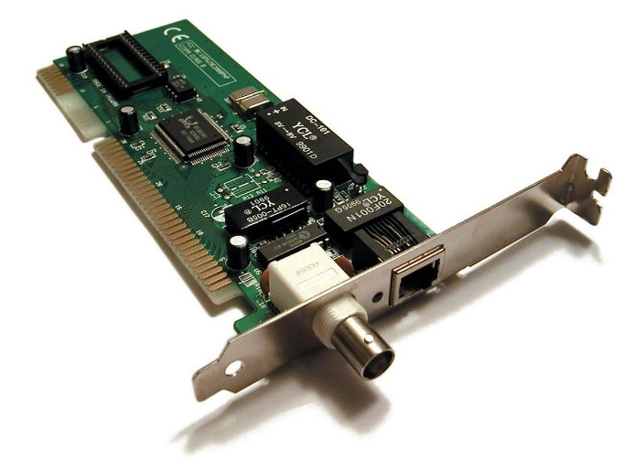על מנת שמכשירים יתקשרו בהרמויה ברשת מקומית נשתמש **ברכיבים** הבאים ונפרט עליהם בקצרה:

**כרטיס רשת (NIC)** – רכיב בנוי בתוך מכשיר המתחבר לרשת, הכרטיס הוא רכיב המאפשר למכשיר להתחבר לרשת ולתקשר עם מכשירים אחרים, לפעמים מוטמע בלוח האם ולפעמים מתחבר כתוסף.  
לתוכו צרובה כתובת **MAC** שהיא הכתובת של המכשיר.

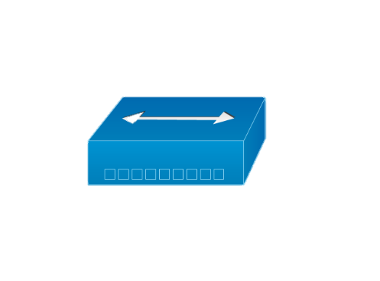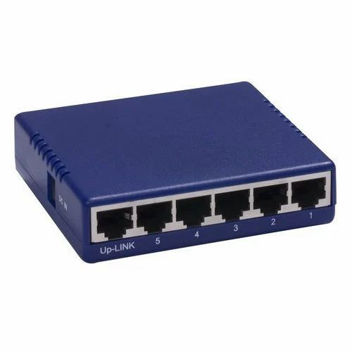**רכזים (Hubs) –** קודמו של המתג, תפקידו לחבר כמה מכשירים לאותה הרשת ברשת מקומית, הרכז אינו יודע לשייך חבילת מידע למכשיר ספציפי ברשת המקומית, מסיבה זו הרכז יעביר את חבילת המידע לכל המחשבים ברשת. הרכז הוא טכנולוגיה ישנה ולא יעילה כמו טכנולוגיות חדשות לכן הוחלפה **במתגים (Switches).**

**מתגים (Switches)** – קופסא מתכתית עם מספר חיבורים, תפקיד המכשיר הוא לחבר בין מכשירים אחרים **ברשת מקומית**, ייעודו העיקרי של המתג הוא לקבל ולהעביר מידע בין מכשירים המחוברים לאותה הרשת, המתג יודע להתנהל ברמת הכתובות **MAC** בהם הוא משתמש על מנת לשייך מכשיר לחיבור מסויים במתג וכך הוא מעביר מידע.

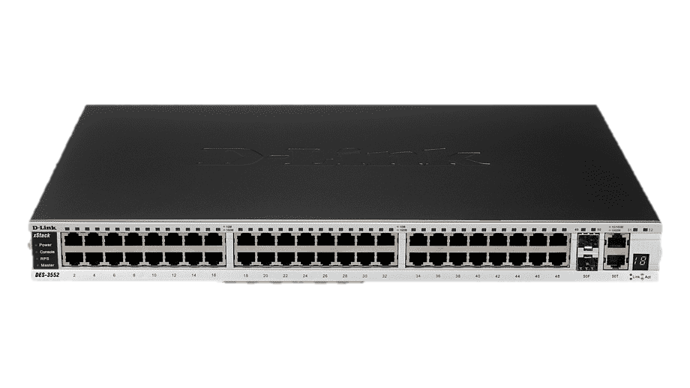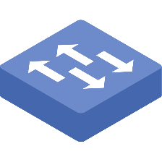

**נתב (Router)** – רכיב עיקרי ברשת, משמש כדלת יציאה מהרשת המקומית אל הרשת הגלובלית (אינטרנט), הנתב יודע לייעל את מהירות התקשורת של הקליינט עם הרשת באמצעות בחירת הנתיב המהיר ביותר להעברת חבילות מידע.  
נוסף על כך נתב ידע כיצד לשלוח / לקבל חבילות מידע מכל רשת ומכמה רשתות במקביל על ידי ניתוח הפקטות וקריאת כתובת הנמען שנמצא בהן (Header).

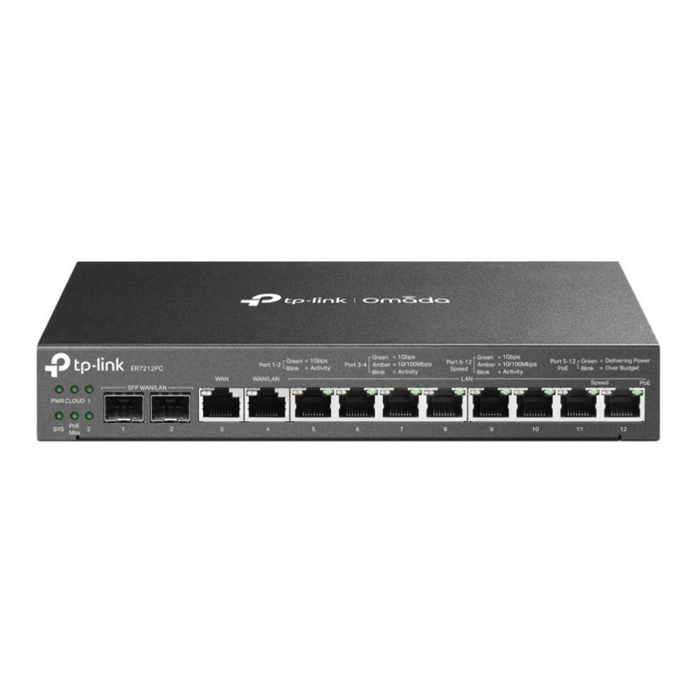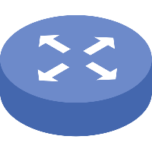

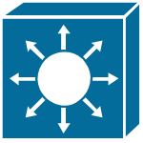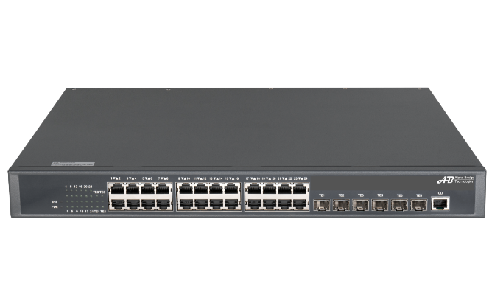**מתג שכבה שלוש (Layer 3 Switch)** – מכשיר המשלב את תכונותיהם של הראוטר והמתג, המתג יודע להתנהל ברמת כתובות הMAC **וכתובות IP****,** המתג בעל שלל תכונות נוספות.

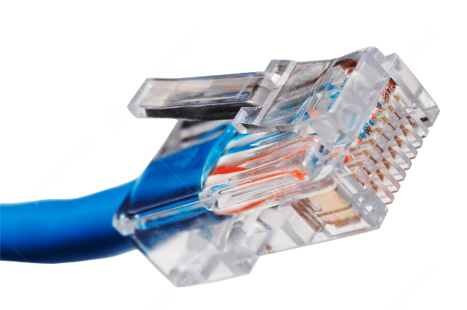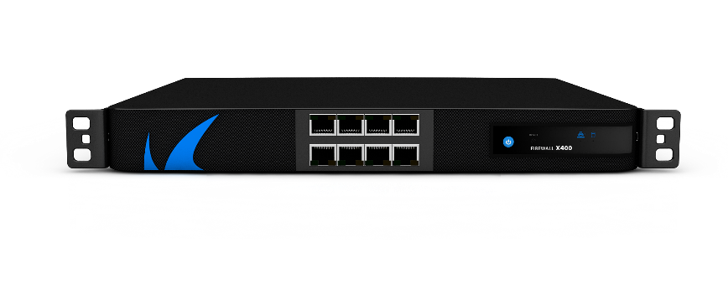**חומת אש** – מוכרת יותר כתוכנה אך באינטרנט תעשייתי שימוש בחומת אש חומרתית הוא נפוץ ומשמש כמחסום בין הרשת הפרטית לאינטרנט.  
תפקידה של חומת האש היא לבחון האם החיבור מורשה באמצעות סינון של כתובות IP, פרוטוקולים ופורטים.

**כבלים** – חיבור קווי לרוב מכשיר אינטרנטי מתבצע באמצעות כבל אינטרנט עם מחבר RJ45. הכבלים הנפוצים הם:

* כבל קואקסיאלי – כבל עשוי נחושת, עם שכבות הגנה בתוכו, דבר ההופך כבל קואקסיאלי לכבל אמין ועמיד, הכבל מסוגל להגיע לטווחים ארוכים בלי לאבד אותות, אך יותר יקר ופחות גמיש מכבל שזור
* זוג שזור – מורכב מזוג כבלים מנחושת המפותלים זה בזה ונפוצים בכל רשת קווית, כבל גמיש וקל להתקנה אך פחות עמיד להפרעות אלקטרומגנטיות.
* כבל סיב אופטי – סוג הכבל מעביר את המידע דרך נורות לד או דרך לייזר, הכבל מציע שיפור משמעותי בהעברת המידע ומשמר את האות לאורך טווחים ארוכים יותר, לפיכך ניתןלהסיק שהכבל יכול להגיע למרחקים ארוכים משמעותית מקודמיו.

**רכיבים אלחוטיים:**

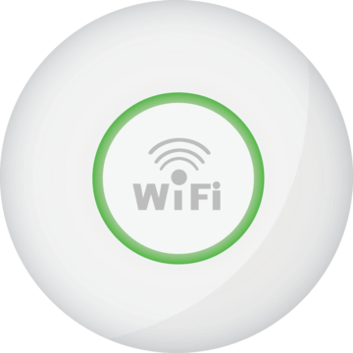**WAP (Wireless access point)** – WAP או בעברית נקודת גישה אלחוטית הוא מכשיר אינדיבידואלי המפיץ אותות Wi-Fi שאליו יכולים להתחבר מכשירים אלחוטית, נקודת הגישה האלחוטית מתחברת חוטית למתג, נקודת הגישה מאפשרת למכשירים לתקשר עם מכשירים אלחוטיים וחוטיים באותה הרשת.

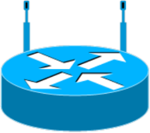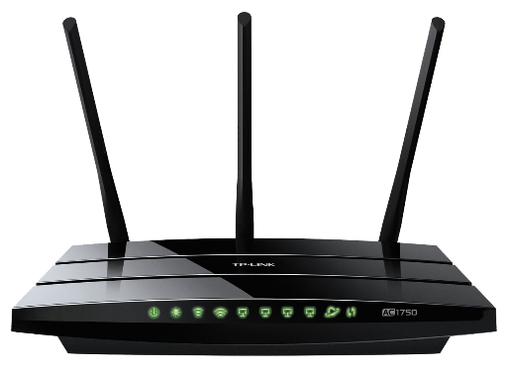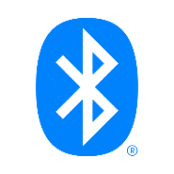**נתב ביתי** – נתב הנפוץ לרוב לצורכי שימושים פרטיים, הנתב הביתי מכיל בתוכו תכונות של מתג, נתב, נקודה אלחוטית וחומת אש ביחד, השימוש בו נוח עם ממשק וקונפיגורציה פשוטה למשתמש הממוצע ונגיש מבחינת עלויות והתקנה, אך לא יעמוד בדרישות של חברה, קמפוס או בניין משרדים.

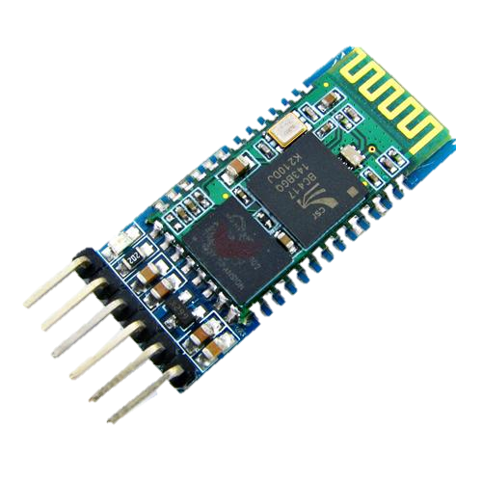**רכיב בלוטוט (Bluetooth)** – טכנולוגיה הבאה בצורת רכיב זעיר הנמצא בתוך המכשיר, חיבור בלוטוט הוא חיבור לרשת מסוג **PAN**, חיבור לטווח קרוב, מתחבר למכשירים אלחוטיים ומעביר מידע באמצעות גלי רדיו המתקשרים עם מכשירי בלוטוט אחרים.

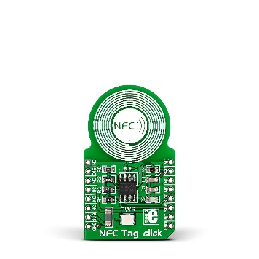**רכיב NFC (Near Field Communication)** – שבב זעיר   
המתקשר בטווח של סנטימטרים בודדים.  
הרכיב משדר גלי רדיו אלקטרומגנטיים בשביל להעביר את המידע, השימוש בו הוא בעיקר לחיובי אשראי מהטלפון, הרשאה להיכנס למבנים או מערכות ולצורכי כרטוס.

**יסודות הרשת**

**IP** **מבוא לכתובות**

איך מידע באינטרנט ידע להגיע אל הייעד שלו? באינטרנט בדומה לחיים על מנת לשלוח / לקבל חבילת מידע אנו נצטרך לספק כתובת למכשיר שאליו נרצה לקבל את חבילת המידע ולשם כך לכל מכשיר המתחבר לרשת תינתן כתובות IP ייחודית.  
כתובת הIP בדוגמה הבאה נקראת כתובת Internet protocol version 4 (IPv4).  
 IPv4 הינה כתובת מספרית הבנויה 32 ביטים המחולקים ל4 באמצעות נקודה.  
דוגמה לכתובת IP: 192.168.1.2.  
כל מספר בין שתי נקודות הוא 8 ביטים של 0 ו-1, ייצוג הכתובת במספרים שונים וחלוקה לאוקטטות הן לשם הפשטה של הכתובת עבור העין האנושית, המחשב קורא את הכתובת כשורה ארוכה של 0 ו-1.  
בעוד אנחנו נקרא את הכתובת כ-192.168.1.2, המחשב יראה אותה כ-11000000101010000000000100000010.

בשנות ה-90 המוקדמות התברר שמאגר הכתובות הקיים לא יעמוד בקצב של התפתחותו של האינטרנט לזמן הרחוק, כמות המכשירים ההולכת וגודלת הדגישה את הצורך לגרסה חדשה של כתובות. הגרסה החדשה נקראה IPv6, דור חדש של IP הצפוי להחליף את קודמו ה- IPv4.

IP

**מבוא לכתובות MAC (Media Access Control)**

על מנת להבין לעומק את הליך העברת המידע ברשת נתייחס לכתובת הMAC שיש לכל מכשיר ונתייחס להבדלים בין כתובת הMAC לכתובות IP.

**מה זה כתובת MAC?**  
כתובת MAC היא כתובת שצרובה על כרטיס האינטרנט הנמצא בכל מכשיר אינטרנטי, דוגמה לכתובת MAC: 00-B0-D0-63-C2-26.  
**בשביל מה כתובות MAC?**  
תפקידה של כתובת הMAC היא להבדיל בין מכשירים הנמצאים על אותה הרשת לפי אותן הכתובות אותן יקרא **המתג** וידע לאיזה מחשב בדיוק לשלוח את חבילת המידע.

**בשביל מה כתובות IP?**

מתג הוא רכיב שאינו פועל ברמת הרשת, מתג מסוגל לקרוא כתובת MAC פיזית ולא את כתובת האינטרנט של המכשיר (נכון לגבי מתג רגיל).  
לכן על מנת שיוכל המתג להעביר את המידע הוא יעשה זאת באמצעות קריאת כתובת הMAC ושיוכו לחיבור מסויים במתג, כך ילמד המתג את הסדר בו מחוברים המכשירים ולאיזה חיבורים להעביר את המידע.

**סוגים של מבני רשת**

השימוש ברשת משתנה בהתאם לצורך של חברה או אינדיבידואל, לרשת יש מבנים שונים שמשתנים לפי השימוש שצריך להיעשות בה, אנו נעסוק במבני LAN, WAN, MAN, PAN, CAN

חיבור לרשת מקומית, מורכבת מחיבורים למכשירים שנמצאי

**LAN** **( (Local area network**– חיבור לרשת מקומית הוא חיבור של מספר מכשירים המשתרעים על שטח מוגבל (מוגבל למבנה/ים או קומה בדרך כלל).  
 **WAN (Wide area network)** – רשת שמכסה שטחים הנעים מגודל של עיר לגודל גלובלי, בדרך כלל איטי יותר מרשת LAN.

**MAN (Metropolitan area network)** – חיבור מטרופוליני נמצא בגודלו בין LAN ל- WAN, מכסה שטח בגודל של עיר או איזור מטרופוליני.

**PAN (Personal area network)** – מתאפיין בקרבת המכשיר לרכיב מסויים על מנת לתקשר, ומשם מגיעה המילה "מרחב האישי", טגנולוגיות כמו Bluetooth, NFC, Infrared מהירות העברת המידע תיהיה איטית יותר מהרשתות האחרות.

**CAN (Campus area network)** – סוג רשת אשר מחברת רשתות מקומיות ((LANs בתוך קמפוס או מוסד חינוכי מסויים, מאפשר זרימה של נתונים מהירה בדומה לרשת מקומית בסדר גודל של קמפוס.

**Frame/Packets**

**Frame**– פריים או "מסגרת א'טרנט" בעברית הוא שבריר מידע המגיע מכתובת המקור אל הייעד אליו הוא משוייך ברמת כתובות **הMAC** ונמצא בשכבה 2 של מודל **הOSI**, אפשר לחשוב על פריים כעל מעטפה שמכילה בתוכה גם כתובת יעד וגם הוראות של איך המידע אמור להישלח, שבריר המידע יכל להגיע למקסימום של 1,522 ביטים לפריים אחד, כשמכשיר ישלח מידיע / קובץ מסויים מעל 1,522 ביטים המידע ישלח במקטעים כלומר המידע יפורק לגורמים בצורת פריימים **ויורכב** בחזרה בצד השני לחתיכת מידע אחת ברורה ובסדר הנכון.

לפריים יש מקסימום מספר ביטים וגם מינימום, פריים צריך להיות לפחות 64 ביטים, במידה והפריים לא יעמוד בדרישות תתווסף אליו הרחבה בשם PAD על מנת להביא את הפריים ל64 ביטים.  
פריים מורכב ממספר רכיבים שעוברים דרך מודל הנקרא מודל הOSI.

**Packet** – Packet או "פקטה" בדומה לפריים גם הוא חבילת מידע אך ברמת כתובות הIP מה שאומר שפקטה נעה בשכבה 3 של מודל הOSI, פקטה עוברת בין רשתות שונות, בהשוואה לפריים אפשר להגיד שפריים הוא רכב יבשתי בעוד פקטה היא מטוס שיכול לטייל בין ארצות.

סוג הפקטות הן IP, **TCP** ו-**UDP**.

**ממה מורכב הפריים**

* **הקדמה (****Preamble)** – מיידע את כרטיס הרשת שישנו פריים שעושה את דרכו אל הרשת
* **כתובת ייעד של** **MAC** - כתובת המשמשת להעברת הפריים לכתובת הMAC הנכונה (למכשיר הנכון)
* **כתובת המקור של MAC** – הפריים משתמש בכתובת המקור של אותו המכשיר שביצע את התקשורת על מנת לאפשר למכשיר בצד השני להחזיר תשובה לכתובת המקור.
* **סוג המידע (Ethertype)** – תפקידו הוא ליידע את הקליינט איזה סוג מידע הוא שלח, לדוגמה IPv4 או IPv6.
* **חבילת המידע** – מקסימום של 1,522 ביטים ומינימום של 64 ביטים הן הדרישות של חבילת המידע, חבילת המידע תפורק לגורמים שישלחו אל הצד השני זה אחר זה ויורכב בסדר הנכון, כלומר נניח שקובץ שנשלח חולק ל-30 מקטעים ויגיע בסדר של פריים 1 מתוך 30, פריים 2 מתוך 30 וכן הלאה.
* **FCS (Frame check sequence)** – בעברית "רצף בדיקת פריימים" בעקרון בודק את תקינות חבילת המידע, חבילת המידע צפויה להגיע בצורה מסויימת ובמידה ולא המידע ישלח מחדש.

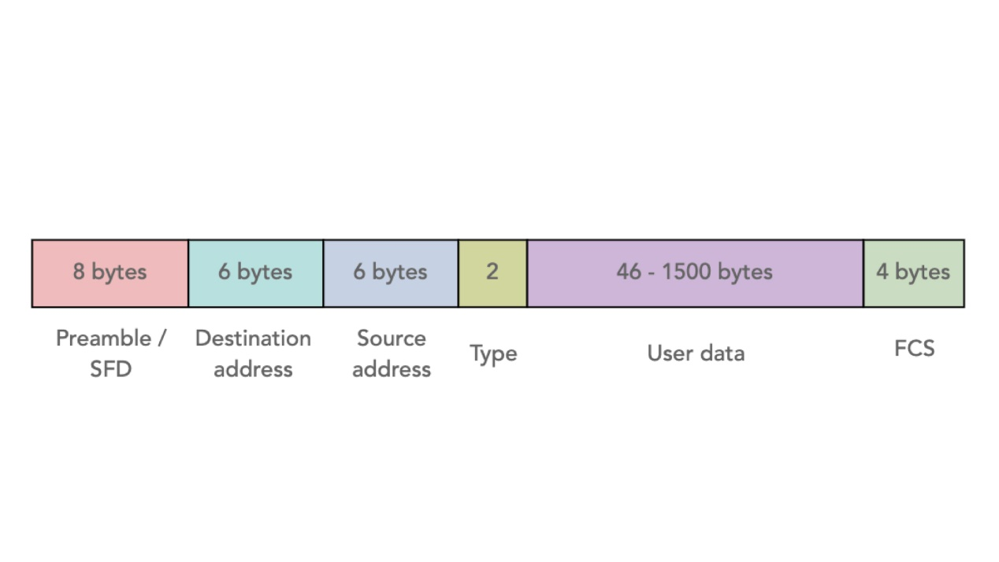

**ממה מורכבת פקטה**

* **Header (כותרת) –** מספק מידע הדרוש כדי שהחבילה תגיע ליעדה ותעבור עיבוד נכון.
* **כתובת מקור IP (Source IP)** – כתובת הIP של השולח.
* **כתובת יעד IP (Destination IP)** – כתובת הIP של היעד.
* **מספר רצף (Sequence number)** – מכיל בתוכו את הסדר של הפקטה.
* **Protocol** – מגדיר את פרוטוקול שליחת המידע (TCP או UDP).
* **TTL (זמן לחיות)** – מגביל את אריכות החיים של הפקטה כדי להימנע מלופים.
* **Checksum (סכום בדיקה)** – בודק שגיאות.
* **Payload/Data** – המידע עצמו שנשלח.
* **Trailer** – מכיל **FCS** למען בדיקת שגיאות.

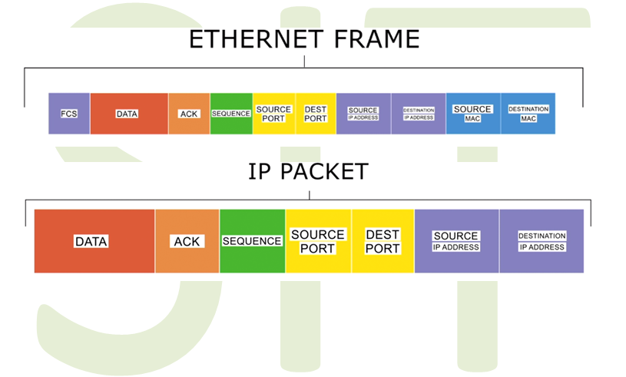

**פורטים ופרוטוקולים**

פורטים הם נקודות כניסה / יציאה וירטואליות המשמשות לתקשורת בין יישומי תוכנה לצורך העברת / קבלת מידע.

מטרתם של הפורטים הם להעביר / לקבל מידע לשירות המתאים, חבילה מגיעה עד לכתובת לפי כתובת ה-IP, אך המכשיר ידע לאיזה שירות להתייחס בהתאם לפרוטוקול המצורף לפריים.  
לדוגמה אם נרצה להעביר מידע בשירות File Transfer Protocol (FTP) שירות של העברת קבצים בין מכשירים המחוברים לרשת מקומית.  
המכשיר ידע להשתמש בפורט המיועד לאותו השירות שהוא פורט 21/20 לשליחה וקבלת מידע.  
למען גישה לאינטרנט המחשב ינווט את הפריים לפרוטוקול 80 שהוא פרוטוקול http לגלישה באינטרנט או פורט 443 https פורט לגלישה מאובטחת באינטרנט.

פורטים ופרוטוקולים הם אבני היסוד של תקשורת בין / באמצעות שירותים שונים.  
הם פתח לוגי במחשב המייצג שירות או אפליקציה, אפשר לחשוב עליהם כמו דלתות בתוך מבנה שכל אחת מובילה לחדר אחר.

כמות הפורטים האפשריים באינטרנט הם 65,535 סך הכל, כמות הפורטים מתחלקת לשלוש קבוצות והן:

**פורטים ידועים 0-1023**

הקבוצה הראשונה היא פורטים ידועים או פורטים קבועים שאינם משתנים, הקבוצה מכילה בתוכה פורטים נפוצים בשימוש תדיר כגון:

* FTP פורט 20/21 – מעביר ומקבל קבצים בין שרתים וקליינטים, פורט 20 אחראי על העברת מידע ופורט 21 על קבלת מידע. הפורטים הללו מיושנים ואינם יעילים בגלל היעדר הצפנה בהעברת המידע, כל מידע שישלח בשירותי FTP יהיה בטקסט ברור עבור גורם שינסה לגנוב מידע.
* SSH פורט 22 – אבטחת הגישה לשרתים והעברת קבצים מאובטחת.
* Telnet פורט 23 – לרוב מוחלף בSSH מפני שהפרוטוקול מספק שירות דומה לו אך ללא הצפנה.
* SMTP פורט 25 – העברת מיילים בין שרתים, גם פורט זה הוחלף בהמון שירותים אחרים מכיוון שאינו משתמש בהצפנה והעברת המידע מקצה לקצה אינה מאובטחת.
* DNS פורט 53 – מתרגם כתובות של אתרי אינטרנט לשמות שניתן להקליד ולזכור בקלות.
* DHCP server / client פורט 68/67 – שירות המתבסס על מאגר של כתובות IP ממנו בוחר כתובת על מנת להגדיר למשתמש באופן אוטומטי
* HTTP פורט 80 – שירות גישה לאינטרנט לא מוצפנת, כל זרימה של מידע בפרוטוקול 80 יהיה בטקסט ברור עבור גורם שינסה לתפוס את הזרימה ולגנוב מידע.
* POP3 פורט 110 – מאפשר לאחזר מיילים משרת גם במצב לא מכוון (שאין חיבור לרשת)
* IMAP פורט 143 – שירות דואר
* SNMP פורט 161 – אוסף ומנהל מידע וסטטיסטיקות של מכשירים המחוברים לרשת.
* HTTPs פורט 443 – שירות זהה לזה של פורט 80 אך מאובטח יותר עם שירותי הצפנה.
* RDP פורט 3389 – שירות שליטה במחשב מרחוק.

**פורטים רשומים 1024-49,151**

הקבוצה השנייה היא קבוצה של פורטים שירשמו לטובת שימושים פרטיים או גישה לשירות של חברה מסויימת שמשריינת פורטים עבור השירותים שלה.  
הגורם IANA (Internet Assigned Numbers Authority) הוא הגורם שמשריין את הפורטים האלו.

לדוגמה קליינט מעוניין לשריין פורט למשחק הוידיאו שלו והוא יעשה זאת באמצעות שימוש בIANA והפורט יהיה רשום על שמו של הקליינט.

**פורטים דינמיים\פרטיים 49,152-65,535**

הקבוצה השלישית והאחרונה היא פורטים לזמן מוגבל שהוקצב למטרה מסויימת.  
לדוגמה בשיחת טלפון יפתח פורט דינמי שייסגר עם סיום השיחה וינתן למשתמש אחר.

**מבוא לפרוטוקולים**

פרוטוקולים הם סט כללים להעברה או קבלה של נתונים בין מכשירי רשת וניתוב המידע בדרכים שונות.

שני הפרוטוקולים העיקריים שבהם נעסוק הם TCP ו- UDP. שניהם מגדירים חוקיות שונה בצורה בה עובר המידע מקצה לקצה ובאופן התקשורת בין המכשירים.

**(Transfer Control Protocol)** **TCP**

TCP הוא פרוטוקול בסיסי בתוך מגוון רחב של פרוטוקולים.

הפרוטוקול עובד **בשכבת התעבורה** ומתבסס על העיקרון שמידע שנשלח ממוען לנמען צריך להגיע בסדר הנכון וממתין לתשובה מהנמען שחבילת המידע התקבלה ללא שגיאות ובסדר הנכון.  
הפרוטוקול עוזר למגר את השגיאות בתקשורת ומבטיח שידור אמין של נתונים בין לקוח לשרת ומסיבה זאת TCP הוא פרוטוקול אמין הנמצא בשימוש נפוץ.

הפרוטוקול מוודא את סדר המידע באמצעות בדיקת שגיאות, רצף נתונים ואישורי קבלה מהשרת.

TCP משתמש במספרי רצף ואישורים כדי לוודא שהנתונים מתקבלים בצורה נכונה ובסדר הנכון ויודע לזהות אובדן חבילה, הפרוטוקול יזהה את הבעיה וישלח את החבילה מחדש.

TCP משתמש גם בבקר זרימה כדי למנוע מהשולח להעמיס על המקבל כמות נתונים גדולה מידי בבת אחת.

**לחיצת יד משולשת**

הדרך בה TCP מבטיח קשר יציב ואמין עם השרת היא באמצעות "לחיצת יד משולשת".

לחיצת היד המשולשת מתבצעת בין הקליינט לשרת כדי להבטיח ששני הצדדים מוכנים ליצור תקשורת אמינה.

* SYN (Synchronize) – יוזם שיחה עם השרת
* SYN-ACK (Synchronize Acknowledge) – מתקבל מצד השרת כאישור שקיבל את הSYN של הקליינט ושהוא מוכן ליצור חיבור אמין.
* ACK (Acknowledge) – אישור של השיחה מהצד של הלקוח.

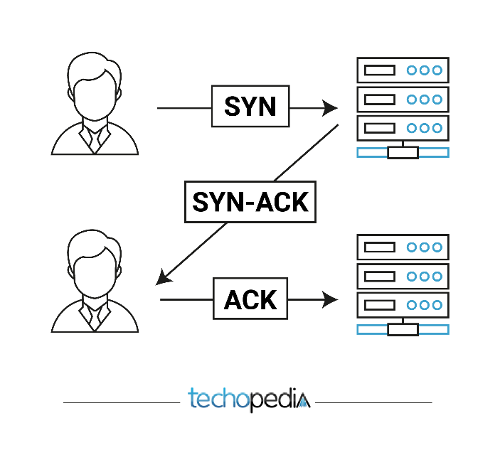לחיצת היד הראשונה היא בעצם שאלה של הקליינט אל השרת, "היי, מוכן לדבר?".

לחיצת היד השנייה היא מצד השרת לקליינט "כן אני מוכן ואני שומע אותך".

לחיצת היד השלישית היא מצד הקליינט לשרת "מצויין, גם אני מוכן". ובאמצעות תהליך של לחיצת היד המשולשת מתאפשרת שיחה אמינה בין שני הצדדים.

**UDP (User Datagram Protocol)**

פרוטוקול נתוני משתמש או UDP מספק דרך מהירה ויעילה

UDP בדומה לTCP- פועל בשכבת התעבורה , אך הוא הרבה יותר פשוט ולא בהכרח צורך חיבור לאינטרנט.

בשונה מפרוטוקול TCP, UDP אינו יוצר חיבור בין הלקוח לשרת לפני שליחת הנתונים הוא עובד על עקרון שגר ושכח.

UDP שולח חבילות מידע לשרת מבלי לבדוק אם השרת זמין או מוכן לקבל את הנתונים, הוא ימשיך לשלוח חבילות מידע גם בלי שהוא יודע אם הן התקבלו או הגיעו בצורה הרצויה מכיוון שפרוטוקול ה-UDP אינו בודק האם התרחשו שגיאות במהלך השליחה ולא יוכל לסדר או לשלוח חבילות מחדש.

דבר לכן נחשב הפרוטוקול ל- "לא אמין", עם זאת הפרוטוקול כן שימושי לשירותים מסויימים בזכות המהירות של שיגור המידע.

חבילות מידע של UDP קטנות יותר מחבילות של TCP. כל חבילת מידע של UDP מכיל את הכתובות של המקור ושל היעד והמידע שנמצא בחבילה, בזכות גודל החבילה הקטן יותר פרוטוקול הUDP מהיר יותר ויעיל יותר לשירותים שדורשים העברת מידע מידי עם מעט מאוד עיכובים כמו שיחות טלפון, שידורים חיים, ומשחקי אונליין.

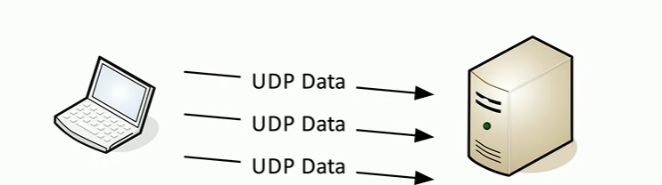 שרת קליינט

**מודל ה-OSI (Open Systems Interconnection)**

מודל ה-OSI הוא מודל תאורטי לתקשורת נתונים בין מכשירים. המודל נוצר כדי להנחות ולארגן את התקשורת בין מכשירים לפי חלוקה ל7 שכבות כאשר בכל שכבה פועלת פונקציה התורמת להעברת נתונים בצורה חלקה ויעילה.

**שכבת החומרה** **(Physical)** – השכבה הראשונה היא שכבת החומרה, תפקידה להעביר נתונים בצורה פיזית דרך מכשירי תקשורת כגון כבלים,חיבורים וכרטיסי רשת.  
שכבת החומרה מתייחסת **לPreamble** של הפריים כמעיין התראה שפריים עושה את דרכו אל הרשת ומתייחס **לFCS** על מנת לאשר שהפריים הגיע בהצלחה ללא שגיאות.

Physical Layer

**שכבת הקו (Data link)** - בשכבה השנייה יתווצר חיבור בין שני מכשירים אינטרנטיים הנמצאים על אותה הרשת באמצעות כתובת ה - **MAC**, השכבה מנתחת את הפריים ומתייחסת לכתובת המקור והייעד של ה- MAC בפריים ולפיכך שכבת הקו תדע לאיזה מכשיר ברשת להתייחס כשמגיע הפריים.

Data link Layer

**שכבת הרשת (Network Layer)** – פועל ברמת **כתובות IP**, שכבת הרשת בוחת את **הפקטות** ואחראית לכך שיגיעו למקום הנכון על ידי שימוש בכתובת המקור והיעד שרשומים על הפקטה.  
שכבת הרשת תזכור את כתובת המקור שממנו נשלחה הפקטה על מנת לאפשר את המשך השיחה עם אותו המקור.

Network Layer

**שכבת ההובלה (Transport Layer)** – השכבה הרביעית תבטיח העברת נתונים בצורה אמינה בין שני מחשבים.  
תפקידה של השכבה הרביעית היא לאחד את הפקטות בסדר הנכון.

Transport Layer

**שכבת הישום (Session Layer)** – השכבה החמישית היא השכבה המחברת בין מכשיר אחד למכשיר מרוחק אחר, במידה ואשתמש בגוגל זה החלק בתקשורת (השכבה) בה נוצר קשר עם השרת, או למשל אם ארצה לשלוח דוא"ל בשכבה הזו יתווצר חיבור לשרת מיילים.  
ברגע שנוצר החיבור מידע יכל לנוע הלוך ושוב בין 2 המכשירים.  
כמו שתפקידה של כתובת האייפי היא להעביר את המידע למכשיר הנכון כך תפקידה של שכבת היישום להעביר מידע אל היישום הנכון.

Session Layer

**שכבת ההצגה (Presentation Layer)** – השכבה השישית מעבירה את המידע בפורמט שהיישום יכול לקרוא, כיום רוב היישומים יכולים לקרוא הכל בלי עזרתה של שכבת ההצגה, לכן שכבת ההצגה אינה חשובה כמו שפעם הייתה.

Presentation Layer

**שכבת האפליקציה (Application Layer)** – השכבה השביעית והאחרונה במודל, השלב בו האפליקצייה עצמה קוראת את המידע ומציגה אותו עבור העיניים של המשתמש.

Application Layer

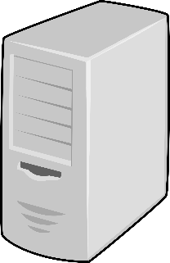**רכיבים שפועלים ברשת:** בעידן המודרני, האינטרנט הפך לכלי הטכנולוגי המשפיע ביותר על חיינו היומיומיים.   
בחלק זה נעמיק ברכיבים מרכזיים ומוכרים שפועלים בתוך רשת מקומית ומחוצה לה. ראשית נעשה הפרדה בין הרכיבים שיש לנו ברשת באמצעות 2 מושגים:  
**רכיבי קצה (End points)** – אפשר לחשוב על רכיבי קצה כתחנתם האחרונה של חבילות המידע, לתחנה האחרונה חבילות המידע יגיעו בצורתן הסופית כאשר הן מוצגות בצורה ברורה למשתמש.  
רכיבי קצה נשענים על שירותי אינטרנט על מנת לאפשר גישה/שליחה של מידע ושירותים נוספים.  
 רכיבי קצה הם קשת רחבה של מכשירים והם:  
**מחשבים –** מחשבים הם אחד הרכיבים העיקריים ברשת. גם פה תהיה הפרדה בין מחשב אישי של אדם פרטי הגולש באינטרנט בבית (לקוח/קליינט) לבין מחשב המשמש כשרת ויספק שירותים ומאגרי מידע לקליינטים אחרים ברשת.

**מכשירי מולטימדיה** – טלפונים סלולריים טאבלטים, קונסולות משחקים, רמקולים חכמים, כולם מחוברים לרשת ויספקו שירותים מגוונים, כל אחד וייעודו .  
**אינטרנט של דברים (IOT)** – מצלמות אבטחה חכמות, מערכות בית חכמות, ריהוט חכם, מוצרי חשמל חכמים, דוד שמש, שער חנייה, תאורהוכו... **מדפסות רשת** – מדפסות רשת מחוברות לרשת המקומית ומאפשרות למשתמשים לשלוח מסמכים להדפסה מכל מכשיר שמחובר לאותה הרשת.   
**רכיבי הפצה(Node Redistribution)**   
רכיבי ההפצה ברשת הם מייסדי התשתית הבסיסית המאפשרת לנתונים ומידע להתנייד מספקים למשתמשי הקצה ברחבי העולם.  
רכיבים אלו כוללים מגוון פרוטוקולים שמאפשרים את ההתייעלות ברשת.   
**מתג (Switch)** - הוא התקן רשת שפועל בשכבה השנייה [**במודל   
ה – .OSI**](#OSI)  
המתג מחבר בין צמתים שונים ברשת כגון: מכשירי קצה, ורכיבי רשת בסיסיים.  
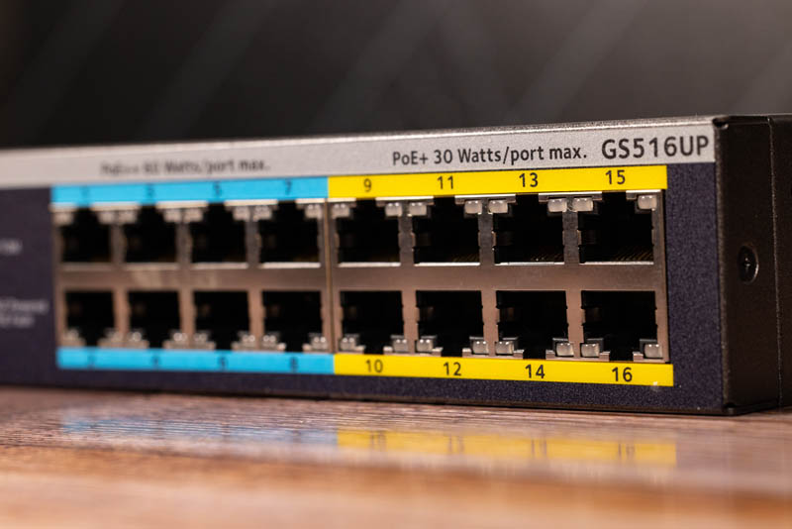המתג מאחד את כל ההתקנים שמחוברים אליו לרשת מקומית **(LAN)** ומטרתו היא להעביר את חבילות המידע ברשת המקומית למכשיר הנכון ברשת או להעביר את חבילות המידע אל הנתב, הוא בודק את כתובת היעד ומשגר את החבילה ליציאה הנכונה. המתג שומר רשימה של כתובות רשת פיזיות **(MAC)** של כל המכשירים המחוברים אליו.

**בתמונה חיבורים של PoE+, אלה כניסות לכבלים המספקים גם אט'רנט וחשמל בו זמנית.**

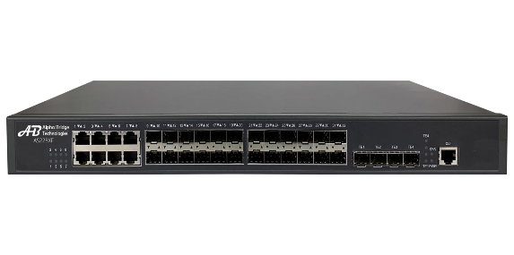**3 Layer switch -** רכיב שמשלב בין תכונות הראוטר בשכבה השלישית למתג בשכבה השנייה. מעבר להפרדת הרשת לסגמנטים, הוא בודק חבילות נתונים בשכבת הרשת, ובנוסף מסוגל לתמוך בפרוטוקולי ניתוב ואף לקבוע החלטות ניתוב על פי כתובות ה- IP של המקור והיעד.

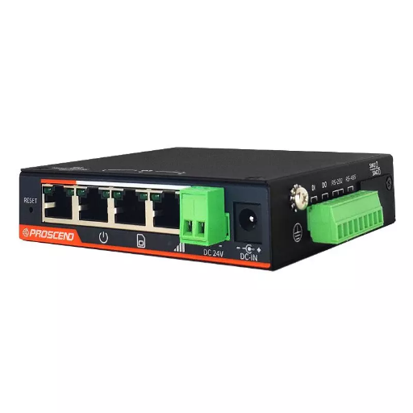**נתב (Router) –** הוא רכיב רשת שפועל בשכבה השלישית במודל   
**ה – OSI.**  
הנתב אחראי על העברת המידע מתוך הרשת המקומית אל הרשת החיצונית ולהפך תוך קביעת הנתיב בה המידע יעבור. המתג מתקשר עם הנתב שמחובר אליו על מנת שיעביר את המידע שלו החוצה.  
כל נתב שומר מאגר של נתונים על נתבים סמוכים בטבלה שידועה בתור "טבלת ניתוב".   
בעזרת הטבלה הנתב מקבל את ההחלטה לגבי תחנת המעבר ההבאה שלו.  
הנתב משתמש בכתובת ה – IP של ההתקנים המחוברים אליו על מנת לזהות אותם.  
 נוסף על כך הנתב משתמש בפרוטוקול ARP שבעזרתו מתשאל הנתב את כתובות **ה****MAC** ברשת המקומית "מהו כתובת הIP שלכם?".

**לופים בעת ניתוב (Routing loops)** – בעת ניתוב קיימת אפשרות של שגיאות בתהליך, מידע יכל להיתקע בלופ בעת שליחתו לנתב ברשת אחרת, כאשר חבילה עובר ברשת מנתב לנתב הפעולה תקרא "קפיצה" או Hop, קיים מקרה בו מידע קופץ בין נתב לנתב הלוך ושוב במילים אחרות נתקע בלופ שלא יצליח לצאת ממנו, ב**פרוטוקול RIP**לדוגמה יודעים להשמיד את הפקטה שתתקע בלופ לאחר 15 קפיצות (Hops).  
כאשר יעבור את מספר הקפיצות הנתב יקרא את המספר 16   
כ-"אינסוף" וישמיד את הפקטה.

**בראוטר קיימים 2 סוגי ניתובים:**    
**ניתוב סטטי (Static routing) –** ניתוב זה מוגדר ע"י מנהל הרשת ואינו משתנה.  
מנהל הרשת מגדיר בראוטר שכדי להגיע לרשת מסוימת יש צורך לצאת ביציאה מסוימת.   
בשיטה זו הניתוב נשאר קבוע (סטטי) ונקבע ע"י המשתמש.  
גם אם טופולוגית הרשת משתנה, הניתוב אינו משתנה כי הוא קבוע. נניח וכבל המחובר ליציאה שהוגדרה נקרע או הפסיק לעבוד, הראוטר לא יוכל להעביר את החבילה הלאה, על מנהל הרשת לקבוע ניתוב חדש.  
**ניתוב דינמי (Dynamic Routing)** – ניתוב זה מוגדר באופן אוטומטי ע"י פרוטוקולי ניתוב דינאמיים.  
מנהל הרשת מעביר את הראוטר למצב של פרוטוקול מסוים "ומפרסם" רשתות, ברגע שההליך מתחיל ע"י מנהל הרשת מכאן התהליך אוטומטי. הראוטרים ממפים את הטופולוגיה ומחפשים דרכים יעילות וטובות לנתב לרשתות יעד מרוחקות.

|  |  |
| --- | --- |
| ניתוב סטטי | ניתוב דינמי |
| חוקים קבועים מראש. | **פרוטוקולים רבים פועלים בזמן אמת.** |
| דורש התערבות ידנית כדי להחליף נתיב | **בוחר אוטומטית את הנתיב הטוב ביותר.** |
| מושבת כאשר הספק בצד השני של הנתיב מושבת. | **הרבה אפשרויות לנתיבים במקרה של תקלה.** |
| טוב לעסקים קטנים. | **טוב לחברות גדולות / גלובליות** |

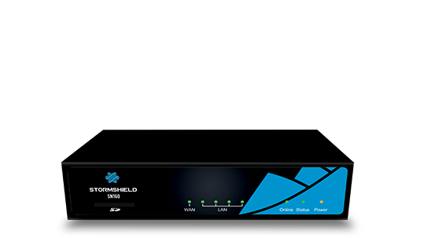**חומת אש**

**מטרה ופונקציות:**

* **סינון תעבורה:** חומות אש בודקות **חבילות מידע** הנעות ברשת ומחוצה לה. הן קובעות אם החבילות הללו צריכות להתקבל או להחסם בהתאם לחוקי אבטחה מוגדרים.
* **בקרת גישה:** מגבילה גישה למשאבים ברשת על ידי מתן או חסימת תעבורה מכתובת IP מסוימת, **פרוטוקולים או פורטים**.
* **גילוי איומים :**רבות מחומות האש יכולות לזהות ולחסום איומים פוטנציאליים כמו תוכנות זדוניות, וירוסים, וניסי חדירה.

**סוגי חומרות חומת אש:**

* **חומות אש לסינון מידע:** בודקות את כותרות הפקטה כדי לקבוע אם לאפשר את כניסתם. חומת האש אינה בודקת את תוכן הפקטה.
* **חומת אש עם בדיקת מצב:** עוקבות אחר החיבורים הפעילים ומקבלת החלטות על בסיס מצב החיבור.
* **חומת אש פרוקסי :**פועלת כמתווכת בין המשתמשים לבין השירותים שהם מעוניינים לגשת אליהם, ומסתירות את פרטי הרשת הפנימית מגופים חיצוניים.
* **חומות אש מהדור הבא :(NGFW)** כוללות תכונות מתקדמות כמו מודעות ליישומים, בדיקת פקטות עמוקה ומערכות מניעת חדירה כדי לספק הגנה מקיפה יותר.

**שרת (Server) -** שרת הוא סוג של מחשב המספק שירותים, משאבים או נתונים למחשבים אחרים דרך הרשת.

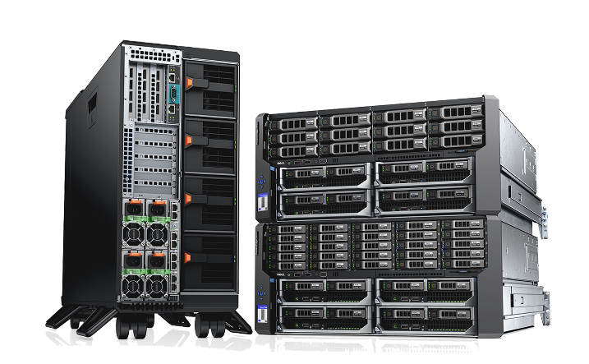**סוגי שרתים:**

**שרתים פיזיים:** אלה הם מחשבים עם הרבה זיכרון דיסק שמריצים תוכנה של שרת.

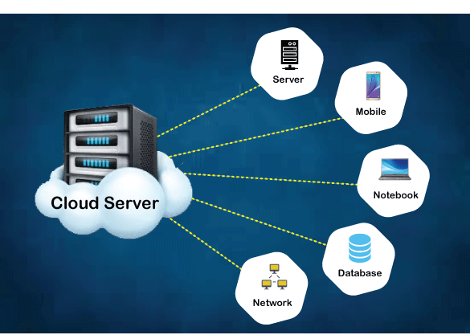**שרתים וירטואליים**: אלה נוצרו על ידי תוכנת וירטואליזציה ופועלים על שרתים פיזיים. הם מאפשרים למספר שרתים וירטואליים לפעול על מחשב פיזי אחד.

**שרתים בענן:** אלה מאוחסנים בסביבות ענן ומספקים משאבי שרת גמישים עם זיכרון שניתן להרחבה דרך האינטרנט ותחזוקת.

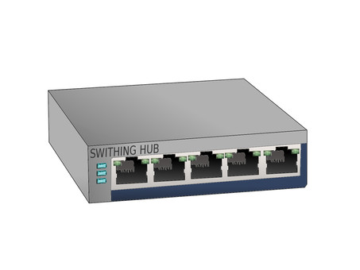

**רכזת (Hub) -** התקן רשת שפועל בשכבה הראשונה שהיא "השכבה הפיזית" **במודל ה-OSI**. רכזת פועלת בצורה בסיסית מאוד, הרכזת מקבלת חבילת מידע ממכשיר אחד שמחובר אליה ומפיצה אותו לכל שאר המחשבים האחרים ברשת מכיוון שהרכזת אינה יודעת לנתב את המידע למחשב הספציפי ברשת.   
כל מחשב ברשת בודק האם החבילה נשלחה אליו >>  
לפי **כתובת ה-MAC.**   
במידה והחבילה עבור אותו המחשב הספציפי, יתייחס המחשב אל החבילה, במידה ולא המחשב יתעלם.  
רק הודעה אחת יכולה לעבור דרך הרכזת בכל פעם.  
אם שני מחשבים שולחים הודעה בו זמנית תיווצר התנגשות, ההתנגשות גורמת להרס המידע שלא יצליח להגיע לכתובת היעד שלו, המחשב שמזהה שנוצרה התנגשות מודיע לכל המכשירים ברשת על ההתנגשות.  
במקרה כזה שני המחשבים יגרילו מספר רנדומלי, ומהספר הרנדומלי מציין את מספר אלפיות שנייה שכל מחשב יחכה עד שיוכל להמשיך את השיחה, דבר שמאט את התקשורת דרסטית.

כיום "רכזת" פחות בשימוש והתקנים אלו הוחלפו במתגים, המציעים ביצועים ויעילות טובה יותר בניהול תעבורת הרשת.

**סוויצ'ים של אתרנט**

**אתרנט** - פרוטוקול תקשורת "מבוסס מחלוקת" **בשכבה השנייה במודל ה-OSI** שמאפשר למחשבים לתקשר ברשת מקומית. הפרוטוקול מגדיר את המאפיינים של מבנה ההודעה, גודל ההודעה, התזמון, מעטפת , קידוד, וסוג ההודעה.

בתחילת דרכה של האינטרנט כל יצרן סיפק מוצרים עם שיטות ופרוטוקולים משלו. מוצרים מיצרן אחד לא יכלו לתקשר עם מוצרים מיצרן אחר. ככל שהרשתות נהיו נפוצות יותר, פותחו סטנדרטים והוגדרו כללים המאפשרים חיבור של מכשירים מספקים שונים באמצעות **פורטים ופרוטוקולים** אוניברסליים.

בפורוטוקול אתרנט ארבעה תצורות תקשורת שונות:

**Deterministic Network -** תצורת תקשורת ברשת שבה על כל המכשירים לדבר לפי הסדר ובצורה מסודרת. כל מחשב בתוך הרשת היה מקבל בתורו "אסימון דיגיטלי" עם זמן מוקצב שבו עליו היה להעביר את הנתונים בתוך הרשת.

**Contention based network** – תצורת תקשורת בה כל מכשיר ברשת יכול לדבר בכל זמן נתון. החיסרון של תצורת תקשורת כזו היא ששני מכשירים עלולים לשלוח נתונים באותו הזמן וליצור התנגשות. זוהי גם תוצרת התקשורת בפרוטוקול.

**Collision Domain** – מונח המתאר אזור ברשת בו יכולים להתרחש התנגשויות בין חבילות מידע, כתוצאה משידור בו זמנית של מכשירים שונים ברשת המקומית. בעקבות התנגשויות אלו פותחה שיטה למניעת ההתנגשויות בשם "CSMA/CD".

**מנגנון ה- CSMA/CD** מתחלק ל-3 מרכיבים:

* **Carrier sense)) CS:**

בשלב הראשון המארח בודק האם יש שימוש בקו או לא.

* **MA (Multiple Access) :**

מגדיר שכל מחשב יכול לשדר מתי שרוצה.

* **CD  (Collision Detection):**

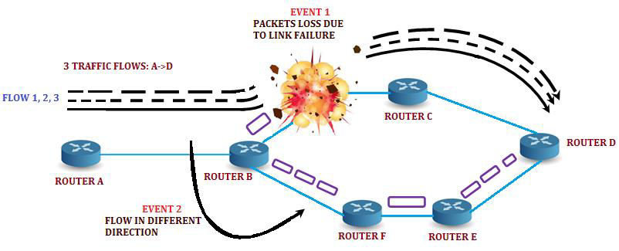זיהוי התנגשויות, כאשר ישנה התנגשות ברשת נוצרת עלייה במתח על הכבל וכל המחשבים מתעדכנים בהתנגשות שהתרחשה.  
לאחר ההתנגשות מתבצעת הגרלה של מספר אצל כל מחשב שרוצה לשדר, המספר שיוגרל הוא מספר אלפיות השנייה שהמחשב יחכה עד המשכת התקשורת ובכך המחשבים יחדשו קשר בזמנים שונים.

וכך מנענו התנגשות נוספת.

**VLAN (Virtual Local Area Network) –** חלוקה לוגית של רשת מקומית המתחלקת לתחום שידור נפרד. כלומר היכולת לחלק את הרשת באופן וירטואלי לתתי רשתות אפילו אם כל המחשבים משתמשים באותה תשתית פיזית. כאשר מכשיר מחובר ל-VLAN מסויים הוא לא יכול לתקשר עם מכשיר אחר מחוץ ל-VLAN שלו, אלא אם כן הוא משתמש ב-**TRUNK.**

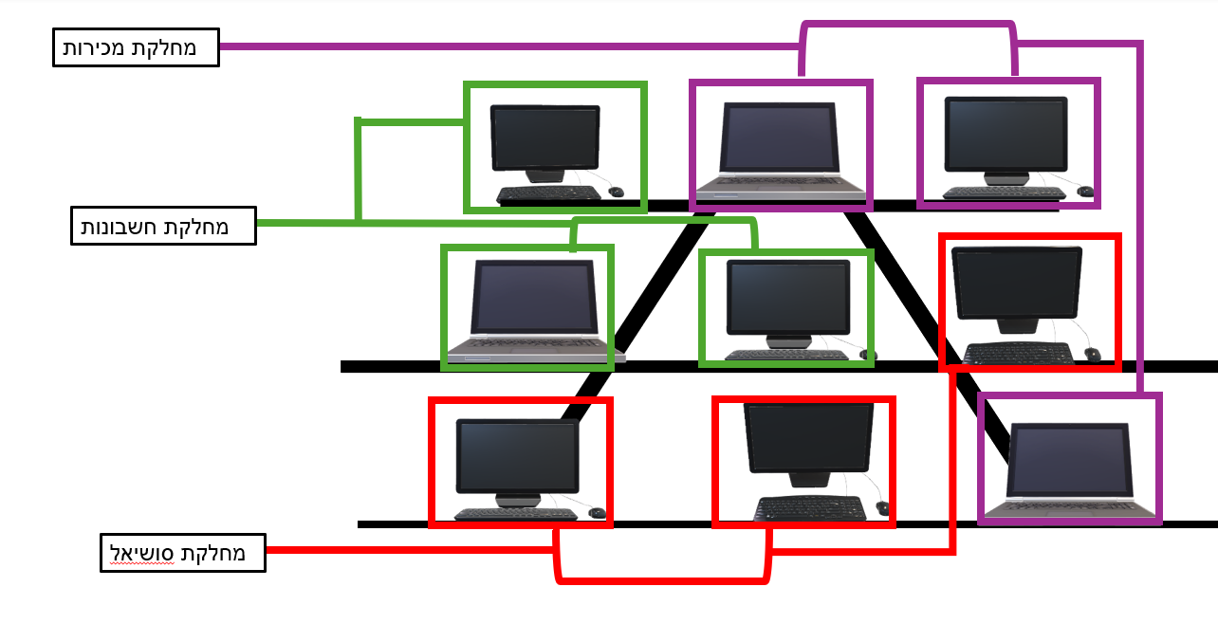



ניתן לראות באיור שלוש מחלקות שונות בתוך רשת פנימית העושות שימוש במחשבים במפלסים שונים, באמצעות ה-VLAN יש את האפשרות לבצע חלוקה לוגית של הרשת, כך ניתן לחלק מספר רשתות במתג אחד מבלי צורך לרכוש מתג נוסף לרשת אחרת.

VLAN יתבצע באמצעות קונפיגורציה של הכניסות שנמצאות על המתג. >>

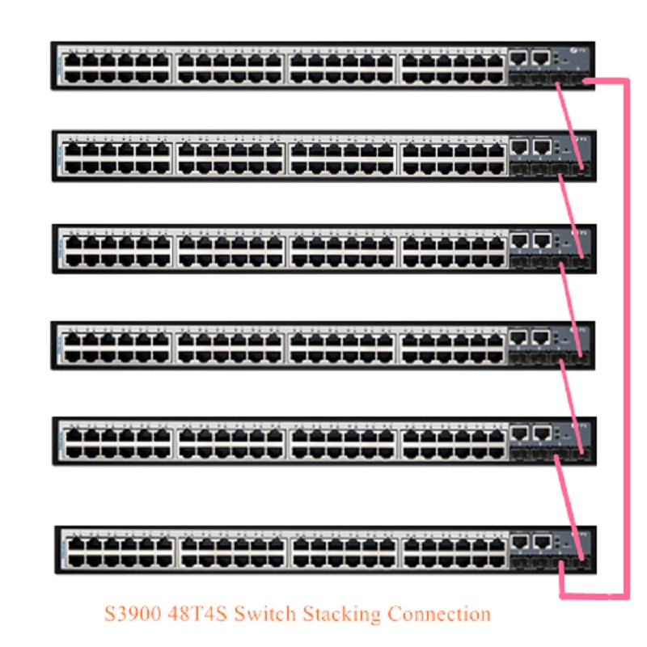

**1 2 3 4 5 6 7 8 9 10 11 12**

**13 14 15 16 17 18 19 20 21 22 23 24**

ניתן להגדיר את המתג דרך אתר האינטרנט של היצרן, ההגדרה היא לפי המספר המשוייך לכל אחד מהכניסות במתג, הכניסות במתג ממוספרות פיזית על המתג. באיור הוגדרו הרשתות הבאות:

**מחלקת סושיאל** – כניסות 1,2   
**מחלקת חשבונות** – כניסות 3,4,5,6  
**מחלקת מכירות** – כניסות 7,8,19,20

**ארבעה יתרונות לשימוש ב-VLAN:**

* **אבטחה מוגברת -** עצם החלוקה של הרשת ל-VLAN מאפשרת בידוד של מידע / מחלקות רגישות.  
  מאחר ו-VLAN מיוחס כתת רשת אפשר להגדיר בתוכו בקרת גישה ולקבוע איזה סוג של תעבורה הוא יעביר.  
  ניקח לדוגמה מבנה בעל שלוש קומות ושלוש מחלקות שונות של חשבונות, מכירות, וסושיאל.   
  VLAN יבודד מחשב בעל מידע רגיש על הלקוחות העסקיים במחלקת המכירות ממחשב ממחלקת סושיאל כמו אתרים שנגישים לציבור ועלולים לחשוף את המידע הרגיש אם לא ניצור את ההפרדה הזו.
* **צמצום עומסים:** מאחר ויש הפרדה לרשתות, ישנה גם הפחתה בתחום השידור (Broadcast Domain) משמע כל רשת תאגור נתונים לחוד, כך נמזער הצפה של מידע שאינו רלוונטי בין שאר הרשתות.
* **ניהול מוגבר:** חלוקה ל-VLAN מאפשרת מתן שליטה רבה יותר על ניהול הרשתות כדי ליישם שינויים במדיניות ופתרון בעיות.
* **חסכוני:** VLAN נותן מענה לחברות שמעוניינות להקים רשתות נפרדות וירטואלית בלי הצורך להשקיע בעוד במתגים על מנת ליצור את ההפרדה.

לאחר ההתייחסות שלנו ל-VLAN ולכך שמעבר לצמצום העומסים והחיסכון במשאבים הוא מייעל את חלוקת הרשתות וניהולה ומציע אבטחה מוגברת ניתן דוגמה לפתרון אבטחה, שמטרתו לנהל ולשלוט בגישה לרשתות ולמנוע גישה לא מורשית.

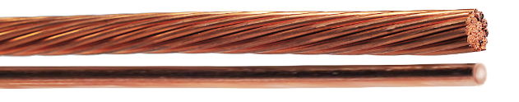**TRUNK –** חיבור לוגי המצריך כבל אחד שמחובר לכניסה מסוג "Trunking" שהיא כניסה שמסוגלת להכיל בתוכו מספר VLANS ותפקידו לחבר מתג עם VLANS שונים ולהעבירם למתג עם VLANS שהמידע מVLAN אחד יצליח להגיע לVLAN של מתג אחר בצד השני.

בכל פעם שנגדיר מתג להשתמש ב-VLAN הוא יתייג כל frame עם VLAN ID שיאפשר לו לנתב את חבילת המידע מה- VLAN שהוגדר לו במתג אחד ל-VLAN שאליו הוא מיועד שנמצא במתג 2, ומשם יגיע למחשב היעד.

לדוגמה מחלקת המכירות החשבונות והסושיאל נמצאים על מתג מס' 1 נמצא בקומה 1 ועליו נמצאים שולשה VLANS, מתג מס' 2 מחובר למחשבים בקומה 3 שאליו גם מחוברים מכשירים מרשתות המכירות החשבונות והסושיאל.  
בשביל ליצור הרמוניה בין שני המתגים, אנו נתייג את אחד הכניסות של מתג מס' 1 לכניסת Trunking, כניסת Trunking תכיל בתוכה את כל ה VLANSשנבחר ובמקרה הזה הם יהיו כל השלושה (רשתות חשבונות וסושיאל) וכשנעביר כבל מכניסת הTrunking במתג מס' 1 שבקומה 1 לכניסת Trunking במתג מס' 2 שנמצא בקומה 3, הVLANS יוכלו להתנהל מול מתג מס' 2 באמצעות שימוש בכניסה אחת וכבל אחד.



**1 2 3 4 5 6 7 8 9 10 11 12**

**13 14 15 16 17 18 19 20 21 22 23 24**

**- NAC-Network Access Control** תהליך המתרחש בשכבה הפיזית, מטרתו של NAC היא לאמת ולנהל את ההתחברויות של מכשירים לרשתות שלהם.  
NAC מפחית את הסיכון לגישה לא מורשית ולפרצות נתונים, כאשר מכשיר ירצה להתחבר לרשת ולא יעמוד בדרישותיה (שעליהן נפרט בהמשך), המכשיר יועבר לאזור בידוד, שם הוא יישאר עד שיעמוד בדרישות האבטחה בתוך הרשת.

**תהליך הבדיקה/סינון כולל 3 פרמטרים:**

* **Port Security:**

מאבטח חיבורים פיזיים על ידי חסימת כניסה לא מורשית ומוסיף שכבת הגנה על ידי צמצום מספר המכשירים שרוצים להתחבר לרשת.  
ניתן להגדיר את המנגנון כך שיאפשר רק לטווח מסוים של כתובות רשת פיזיות (MAC) או לכתובות ספציפיות להתחבר לפורט מסוים וכך להגביל את הגישה.

* **MAC Filtering:**

אחראי על סינון המכשירים שרוצים להתחבר לרשת על ידי הגדרה של כתובות פיזיות מאושרות וחסומות.

Allowlisting – אישור גישה לרשת של כתובות פיזיות ספציפיות וחסימת הגישה של כל השאר .

Blocklisting – חסימת כתובות פיזיות ספציפיות מכניסה לרשת.

הגישה הראשונה של "Allowlisting" מומלצת יותר מאחר מאחר ויותר פשוט להרשות גישה רק למכשירים ספציפים שאנחנו מגדירים

* **802.1 Authentication:**

אפשר לדמות את הפרוטוקול למעיין "סלקטור" שעל בסיס קריטריונים וסטנדרטים מסויימים ירשה גישה למשתמש לגשת לשירותי הרשת.   
לדוגמה, משתמש לא יוכל לגשת לשירותי הרשת אם לא יחזיק בסיסמה חזקה מספיק (סיסמה חזקה = סיסמה עם אותיות ומספרים, אותיות גדולות ולפעמים סימנים.

הפרוטוקול משתמש ב -EAP,  
(Extensible Authentication Protocol) על מנת לאפשר מנגנונים חזקים יותר כמו סיסמאות או כרטיסים חכמים.

**בפרוטוקול שלושה רכיבים:**

**Supplicant**- מחשב או כל מכשיר אחר של משתמש הרוצה גישה אל הרשת.

**Authenticator** **(מאמת)** - רכיב המוודא את זהותם של המשתמשים או המכשיר המנסה לגשת לרשת או לשירות מסויים, תפקידו של המאמת הוא להרשות רק למשתמשים מורשים לגשת לרשת או לשירות.

**Authenticator Server** **(שרת מאמת)** - שרת ברשת שתפקידו לשמור על מאגר זהויות של המשתמשים הנמצאים על אותה הרשת. תפקידם של המשתמשים הוא לזכור את פרטי האימות שלהם (שם משתמש וסיסמה) על מנת שהשרת יוכל להצליב את הסיסמה שלכם עם מאגר הזהויות שקיימות אצלו ולהרשות גישה.

**כתובות IP וסאבנאטינג**

**מהי כתובת IP?**

כתובת IP הוא אמצעי לזיהוי שתפקידו לתקשר בין רשתות שונות.  
בעת שאנו מתקשרים ברשת הפנימית שלנו, אנו בעצם משתמשים

בשכבה שתיים **במודל ה-OSI** עם כתובות **MAC**.

בעת תקשורת בין שתי רשתות שונות השימוש והתקשורת תתבצע באמצעות כתובות IP.

ניתן להשוות כתובות IP לכתובות של בית בתוך עיר.

הדרך בה אנו מזהים את הכתובת הביתית בין כל שאר הבתים באותו הרחוב היא באמצעות 'מיתוג' ייחודי לבית ובעזרת המיתוג יתאפשר הניווט לבית הנכון.

**כתובות IP ב-IPv4**

IPv4 או (Internet Protocol Version 4) ידוע גם כ - 'רישום נקודתי עשרוני' מכיוון שהוא מורכב מ-4 חלקים מספרים עשרוניים (אוקטטות) המופרדים באמצעות בנקודה.   
כאשר מתייחסים לכל מספר בנפרד, הוא נקרא 'אוקטט'. כל אוקטט יכול להיות מיוצג על ידי מספרים מ-0 עד 255.

כתובת IPv4 מחולקות על ידי ארבעה אוקטטים, שכל אחד מהם מכיל 8 ביטים, ובסך הכל 32 ביטים בכתובת IP אחת.

ניקח לדוגמה את כתובת IPv4 של 192.168.1.4.

הכתובת מורכבת מרישום עשרוני כדי שתיהיה פשוטה להבנה עבורינו, אך המחשב קורא אותה בצורה 'בינארית'.

כלומר החלוקה לאוקטטות הן למען הקלה על העין האנושית וקיצור הכתובת מרצף ארוך של 0 ו-1.

**כתובת IP מספרית מחולקת לשני חלקים:**   
**חלק הרשת** – האוקטטות שהוקצבו לרשת, כלומר כמה תת רשתות יהיו ברשת אחת  
**וחלק המארח** – האוקטטות שהוקצבו למארח, כלומר כמה מכשירים יכולים להיות מחוברים לתת רשת אחת.  
 כאן נכנס מרכיב נוסף לכתובת ה – IP הנקרא מסיכת תת רשת.

במקרה הזה, 192.168.1 הוא החלק של הרשת בכתובת בעוד המספר 4 בסוף הכתובת הוא חלק המארח של הכתובת.

**כתובת IP פרטית וציבורית –** כתובות IP מתחלקת לשני סוגי כתובות, כתובת פרטית וכתובת ציבורית.

הכתובת הפרטית היא אינה פקטור בתהליך הניתוב ואילו כתובת ציבורית הן הכתובות שעושות את הניתוב.

הסיבה לחלוקה הזו היא מפני שעם התפתחותו של האינטרנט, ה-"IETF" או "כוח המשימה להנדסת אינטרנט", צפתה בעיה של מחסור בכתובות שתפקוד את האינטרנט בעתיד הקרוב, הבעיה של מחסור בכתובות הייתה ניכרת עם כמות המכשירים האלחוטיים והאינטרנטיים שנכנסו לתוך רשתות ביתיות ומשרדיות, הפתרון לזמן הקצר הוא להקצות להקצות כתובות פרטיות לכל אחד מהמכשירים תחת המטרייה של כתובות ציבוריות.

לדוגמה בבית יש שני מחשבים וחמישה סמארטפונים, בתוך הרשת הביתית יש 7 כתובות פרטיות, אך כשכל אחד מהמכשירים בבית יצא מהנתב אל הרשת החיצונית הוא יעשה שימוש באותה הכתובת IP הציבורית.

**IPv6 פתרון בעיית המחסורת לטווח הרחוק -** תכנון ה- IPv6 החל כבר בשנת 1995 כשצפו ש-4.3 מיליארד כתובות IP הקיימות יאזלו בעתיד הקרוב (לסוג הכתובות הזה קוראים IPv4).

ל-IPv6 128 ביטים ומשתמש במספרים הקסדצימליים, בעוד של- IPv4 רק 32 ביטים, בגלל כמות הביטים המורחבת ניתנת האפשרות להרבה יותר קומבינציות לכתובות IP.

**כיצד נקרא כתובות IP בשפה הבינארית:**

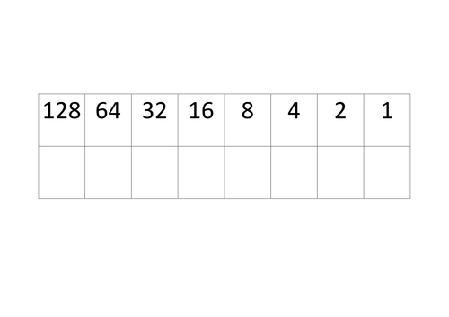קריאה של כתובת מספרית ככתובת בינארית דורשת פעולה פשוטה של 'הצבה' של 0 ו-1 בטבלה מספרית, הטבלה מכילה 8 מספרים מפני שבאוקטט 1 ישנם 8 מספרים.   
הטבלה מתחילה מהספרה אחת ועד הספרה 128, המספרים יקפצו כל פעם פי 2 עד שנגיע מ-1 ל-128.

המרת מספר בינארי לעשרוני – ניקח את המספר הבינארי '11000000', יש לנו 8 ספרות ו8 מקומות להציבן בטבלה.  
לאחר ההצבה נבצע פעולת חיבור בין הספרות 1 בלבד שהוצבו בטבלה, 128 + 64 = 192.

|  |  |  |  |  |  |  |  |
| --- | --- | --- | --- | --- | --- | --- | --- |
| **1** | **2** | **4** | **8** | **16** | **32** | **64** | **128** |
| **0** | **0** | **0** | **0** | **0** | **0** | **1** | **1** |

**המרת מספר עשרוני לבינארי –** על מנת נפרק מספר כמו '224' למספר בינארי של 0-1 נצטרך לעשות את הפעולה ההפוכה ולהחסיר בין 224 לבין המספרים בטבלה, היכן שניתנת פעולת חיסור ולא נגיע לתוצאה שלילית (מינוס) נציב את הספרה אחת והיכן שלא ניתן להחסיר נציב את הספרה 0.

|  |  |  |  |  |  |  |  |
| --- | --- | --- | --- | --- | --- | --- | --- |
| **1** | **2** | **4** | **8** | **16** | **32** | **64** | **128** |
| **0** | **0** | **0** | **0** | **0** | **1** | **1** | **1** |

224 – 128 = 96  
96 – 64 = 32  
32 – 32 = 0

נותרנו עם 0 מה שאומר שלא ניתן לחסר יותר ושאר המספרים אחרי 32 יהיו 0.

**מסיכת תת רשת (Subnet masking) –** כתובת IPv4 מורכבת מארבע אוקטטות שכל אחת מהן מכילה 8 ביטים.

**מסיכות סאבנט מתחלקות לארבעה קלאסים שבהם נעסוק:**

**Class A** – 255.0.0.0 מסיכת סאבנט שבה רק אוקטט אחת דולקת וכל השאר כבויות, בבינארית זה יראה כך: 11111111.00000000.00000000.00000000  
קלאס A שמה את הדגש על כמות המכשירים הכמעט בלתי מוגבלת שיכולים להתחבר לרשת וכמעט בכל המקרים כמות ההוסטים בClass A כמעט אף פעם לא ינוצל במלואו.

**Class B** – 255.255.0.0 מסיכת סאבנט שבה 2 אוקטטות דולקות וכל השאר כבויות, בבינארית זה יראה כך:  
11111111.11111111.00000000.00000000

**Class C** – 255.255.255.0 מסיכת סאבנט שבה 3 אוקטטות דולקות ואחת כבויה, בבינארית זה יראה כך:  
11111111.11111111.11111111.00000000

**Class D** - כתובת בטווח שבין 224 ל-239, אך הן שמורות למשהו הנקרא 'מולטיקסטינג' או 'ניתוב מולטיקסט', ואין לה מסיכת סאבנט שהוקצתה להן. כתובות מסוג זה משמשות אך ורק למחקר וניסוי.

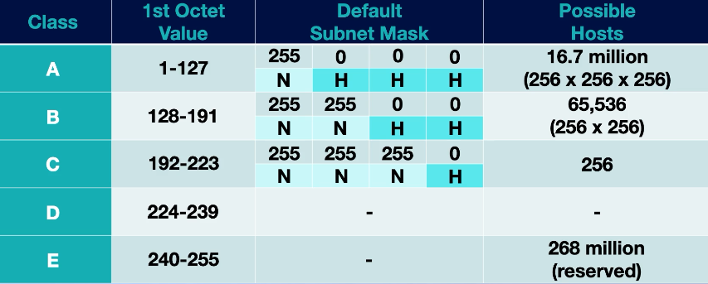

**אוקטט –** כתובת IP מורכבת מארבע אוקטטות, כל אוקטט מכילה 8 ביטים ויכולה לנוע בין 0 ל-255, אך חשוב לדעת שלדוגמה הכתובת 192.168.1.0 היא אינה עבור המשתמש מפני שהספרה 0 בסוף הכתובת שמורה לכתובת ID של הרשת.  
כך גם הכתובת 192.168.1.255 אינה כתובת עבור משתמשים שניתן להקצות למכשיר מסויים, הספרה 255 בסוף הכתובת שמורה לBroadcast.

**Classless subnetting:**

השימוש בסאבנטינג (subnetting) הוא לרוב עבור חלוקת הרשת לתת רשתות, כפי שצויין ישנם מספר של קלאסים עם כמות רשתות ומארחים קבועה, Classless subnetting משנה את הקונספציה הזו, Classless subnetting הוא הרעיון של חלוקה לרשתות לפי צורכי משתמש מבלי שימוש של קלאסים קבועים מראש.   
חלוקה זו דומה לזו של חלוקת מגש פיצה למשולשים למשולשי, ככל שנחלק את המגש ליותר חלקים כך כולם יקבלו חתיכה אך יאכלו פחות, חלוקה לתת רשתות עובדת בצורה דומה, ככל שנחלק ליותר תת רשתות כך תפחת כמות המכשירים שיוכלו להתחבר לרשת.

להלן סאבנט של Class C, המשתמש החליט שכמות המארחים אינה מנוצלת ומעדיף עוד רשתות על חשבון כמות המארחים.

11111111.11111111.11111111.00000000

מארח רשתות

מבלי המבנה המגביל של קלאס ניתן ללוות ביטים מהאוקטט של המארח (Host).

= 255.255.255.128

11111111.11111111.11111111.10000000

מארח רשתות

המשתמש שאל ביט אחד מאכיב המארח ובכך הגדיל את כמות הרשתות והחסיר מכמות ההסוטים, בתרגום עשרוני של המספר הבינארי למעלה תת הרשת שתתקבל היא 255.255.255.128 ה-128 בסוף הוא השווי של הביט ששהתווסף לרכיב הרשת, הסיבה שאנו יודעים שהוא 128 היא באמצעות **הטבלה.**

= 255.255.255.254

11111111.11111111.11111111.11111110

מארח רשתות

כן ניתן לחלק את הרשתות ולהשאיר כמה מארחים בודדים, אך בכתובת הבינארית למעלה חילקנו את כל הביטים לרשת והשארנו אחד למארח, מה שאומר שנותרו 2 מארחים אפשריים, אך 254 הוא המארח הראשון עבור הNetID ו – 255 הוא המארח האחרון עבור   
ה –Broadcast, משתמש לא יכל להתחבר לרשת הזו, מה שאומר שניתן לחלק קלאס C לתת רשתות עד גבול מסויים.

החלוקה יכולה להתבצע בקלאס B וקלאס A כמו שמופיע בדוגמה

= 255.255.192.0

11111111.11111111.11100000.00000000

מארח רשתות

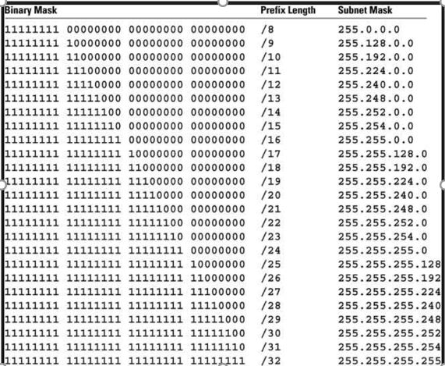

דוגמה של חלוקה בקלאס B.

שיטת סימון של מספר הביטים בכתובת יהיה באמצעות "/" הנקרא "Prefix".  
לדוגמה כתובת ה – IP של הסאבנט למעלה הוא 192.168.73.4/18  
הסימון בא לסמן את מספר הביטים הדולקים בכתובת ה-IP.

**בעית סאבנטינג ב - Class C** ניתנה לנו כתובת ה – IP הבאה:

221.164.41.197/29.  
**מהי כתובת תת הרשת?** – נידרש לגלות את מספר המארחים, תת הרשתות והמיקום של הכתובת הזאת בתוך הרשת כולה.

ראשית נתייחס ל - Prefix של הכתובת שהיא 29/, מה שאומר שבכתובת תת הרשת יש 29 ביטים, באמצעות שימוש **בטבלה הבינארית**נגיע לכתובת תת הרשת של: 255.255.255.248.

**באיזה תת רשת נמצאת הכתובת?** – ניעזר ב - 'מספר הקסם' שהוא 256 ונחסר אותו במספר בכתובת תת הרשת שאינו 0 או 255, נחסר לפי הדוגמה את המפסר 256 ב- 248 ונקבל – 8.  
כעת נדע שכל **8** כתובות אנו קופצים לרשת הבאה, נעשה 8+8 עד שנגיע לרשת שבה תמצא הספרה 197 מכתובת ה – IP.

התשובה היא רשת מספר 24 היא הרשת שבא תמצא הכתובת.

**מהי הכתובת מארח הראשונה באותה הרשת?** – כתובת מארח היא הכתובת הראשונה שניתן להתחבר אליה באותה הרשת, נעשה 8 כפול 24 על מנת להגיע אל הכתובת הראשונה ברשת שהיא 221.164.41.192, אך היא אינה הכתובת השמישה הראשונה ברשת, מכיוון שהכתובת הראשונה ברשת תמיד שמורה ל – NetID, מה שאומר ש – 221.164.41.193 היא הכתובת השמישה הראשונה.

**מהי הכתובת מארח האחרונה באותה הרשת?** – על מנת להגיע לתשובה נעזר בכתובת מארח הראשונה בתת הרשת שהיא 221.164.41.192 ונוסיף את המספר של הקפיצות לרשת הבאה שהיא 8, 192 + 8 = 200, אך הכתובת 200 שמורה ל – NetID של הרשת הבאה ו- 199 היא כתובת הBroadcast של הרשת אז נחסיר ב2 ונקבל את התשובה 221.164.41.198 היא הכתובת מארח האחרונה באותה הרשת.

**ניתוב**

**יסודות הניתוב:**

ניתוב הוא דרך להעברת פאקטות (חבילות מידע) בין רשתות.

הליך הניתוב נעשה באמצעות ראוטר ומטרתו היא לחבר בין רשתות על ידי ניתוב המידע ביניהן.

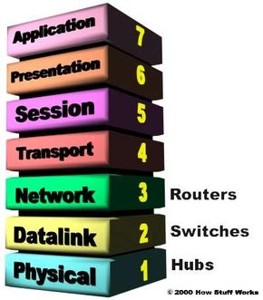ניתוב מאפשר העברת נתונים מכתובת מקור ספציפית לכתובת יעד ייעודית על פני רשת המחוברת ביניהן.

הליך הניתוב מתרחש בשכבה השלישית (Network) במודל שבע השכבות **(OSI Model)**.

**כיצד יודע הראוטר לאן לשלוח את הפאקטה?**

ובכן התשובה היא באמצעות טבלת ניתוב (“routing table”)

אוקיי אבל מה זה routing table?

טבלת ניתוב היא מבנה נתונים המאפשר אחסון וגישה לנתונים הנדרשים על גבי מסלולים (נתיבים) המובילים לכתובות האיי פי ייעודיות.

המסלולים שנקבעו לניתוב משמשים לאחר מכן להעברת פאקטות (מידע) על פני קישורי רשת על מנת שהמידע יגיע ליעד הנכון.

**נתבים ומתגים** משתמשים בטבלאות ניתוב על מנת לקבוע את המסלול הטוב ביותר להעברת פאקטות נתונים ברשת.

במילים פשוטות, טבלת הניתוב היא כמו מפה שעוזרת לנתבים ומתגים לקבל החלטות לגבי מסלול הפאקטות.

כל ערך בטבלת הניתוב מכיל מידע על כתובות הרשת ועל הממשק המקביל המיועד או היוצא להעברת פאקטות אלו.

טבלאות ניתוב ברשתות הן דינמיות וניתנות לעדכון על סמך שינויים בטופולוגיית הרשת או בתנאי הרשת. זה מאפשר להתקני רשת להסתגל לשינויים ולמצוא נתיבים חדשים אם המסלולים הקודמים לא יהיו זמינים או עמוסים.

כעת, לאחר סקירה כללית של מהי טבלת ניתוב, נמשיך להבין כיצד היא פועלת, אך לפני שנכנס לפרטים, עלינו להבין תחילה את המרכיבים של ערכי טבלת ניתוב ומסלולי ניתוב טבלאות. >>

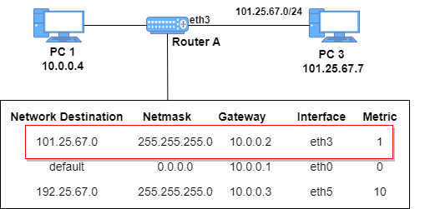

**ערכי טבלת הניתוב:**

נתיב לרשת מסוימת מיוצג לרוב על ידי ערך בטבלת הניתוב.

טבלת הניתוב מורכבת מערכים מרובים,שכל אחד מהם מכיל את המידע הבא:

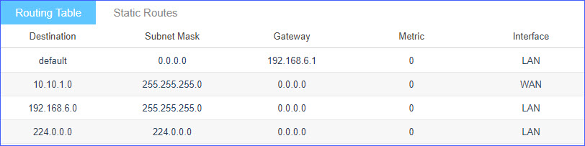

**כתובת יעד (destination address) -** כתובת היעד מכילה בעצם את כתובת האיי פי של הרשת המיועדת שאליה נרצה להעביר את המידע.

**סאבנט (subnet mask) -** **כתובת הסאבנט** היא כתובת המכילה 32 ביטים המאפשרת לנו להבין כמה ביטים מהכתובת שייכים לרשת וכמה שייכים ל(host)**.**טבלת הניתוב משתמשת בסאבנט בכדי להצליב את כתובת האיי פי עם עם כתובת ה - ID של הרשת**.**

**כתובת גייטוואי ((Gateway/Next hop** - כתובת האייפי של הרואטר/ההתקן הבא בדרך לרשת המיועדת

**ממשק (interface)** – השם או המספר של ממשק מקומי המשמש להעברת פאקטות לקפיצה הבאה.

**מטרי (metric) –** ערך מספרי המציין את העלות או העדפה של מסלול מסוים. ערכים נמוכים יותר מציינים מסלולים מועדפים יותר.

**דרכי ניתוב:**

בטבלת הניתוב יש שלושה דרכים עיקריות לניתוב ברשת

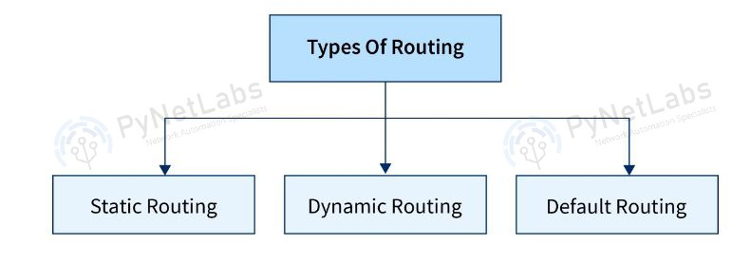

1.ניתוב סטטי

2.ניתוב דינאמי

3.ניתוב ברירת מחדל

ובכן מהם שלושת הסוגים הללו? >>

**ניתוב סטטי -** במקרה של ניתוב סטטי,כל הנתיבים מתווספים באופן ידני ולא משתנים עד שמישהו משנה אותם.

**יתרונות בניתוב סטטי:**

* אינו מצריך השקעה בראוטר יקר גם פשוט יעשה את העבודה.
* זה מבטיח אבטחה בכך שהוא מונע מאף אחד מלבד מנהל המערכת לנתב תעבורה לרשתות מסוימות.
* אין שימוש ברוחב פס בין הנתבים.

**חסרונות בניתוב סטטי:**

* כאשר מנהלים רשת גדולה,המנהל צריך להתמודד עם מורכבות גדולה יותר בהזנת הנתיבים באופן ידני אל שולחן הניתוב.
* הזנת הנתיב באופן ידני מצריכה מיומנות גדולה יותר והבנה ברמה גבוהה של הטופולגיה.

**ניתוב דינאמי –** בניתוב דינאמי,ראוטרים קולטים ומתעדכנים על ידי פרוטוקולי ניתוב.

פרוטוקולי ניתוב מחליפים מידע ניתוב עם נתבים אחרים ומתאימים אוטומטית את טבלת הניתוב בהתבסס על שינויים ברשת.

**יתרונות בניתוב דינאמי:**

* קל להגדיר ניתוב דינאמי.
* בחירה אוטומטית של הנתיב האופטימלי לרשת מרוחקת ואיתור רשת מרוחקת אפשריים שניהם בעזרת ניתוב דינמי.

**חסרונות בניתוב דינאמי:**

* עם ניתוב דינמי, תזדקק לרוחב פס גדול יותר לתקשורת עם השכנים שלך.
* בהשוואה לניתוב סטטי, ניתוב דינמי מהווה סיכון אבטחה גדול יותר.

**ניתוב ברירת מחדל -** ניתוב ברירת מחדל הוא שיטה להגדרת נתב להעברת פאקטות ליעד בודד כאשר אין מסלול ספציפי ליעד בטבלת הניתוב.

**יתרונות בניתוב ברירת מחדל:**

* בהיעזר ניתוב ברירת המחדל,שולחן הניתוב נשאר קטן ומאורגן.

**חסרונות בניתוב ברירת מחדל:**

* שימוש בניתוב ברירת מחדל יכול להיות מסובך כאשר מקימים רשת גדולה ומסובכת.
* זו לא שיטה אמינה במיוחד כיוון שהמידע לא יגיע לייעד במקרה שהנתב הבא בדרך ישבר.

**איך טבלת ניתוב עובדת?**

טבלת הניתוב ברשת מכילה נתונים המשמשים לקביעת הנתיב האופטימלי עבור.

העברת הפאקטה ליעדה הסופי.כל פאקטה מכילה גם את כתובת האיי פי של המקור וגם את כתובת היעד.

עם קבלת הפאקטה,התקן הרשת או הנתב בוחן את תוכן הפאקטה ומשווה אותה לערכים הרשומים בטבלת הניתוב.  
בחירת הערך המתאים ביותר עבור היעד משמש כדי לקבוע את הניתוב הבא של הפאקטה.

דוגמה להמחשה:

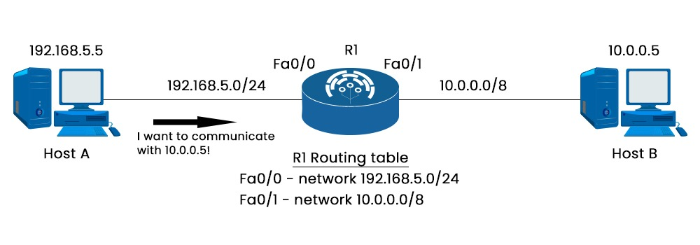

התמונה מעל מתארת רשת המורכבת משני מחשבים ונתב.

"HOST B" יוצר קשר עם "HOST A"

בדוגמא זו היווצרות התקשורת חייבת להיעשות בידי הגיטוואי ברירת המחדל עקב היותם ברשתות משנה נפרדות.הנתב מקבל את הפאקטה,מזהה את כתובת האיי פי ומנתח את מסד הנתונים של הניתוב שלו כדי לקבוע לאיזה ממשק לשלוח אותה.

היא פקודה המציגה לנו את טבלת הניתוב.“show ip route”

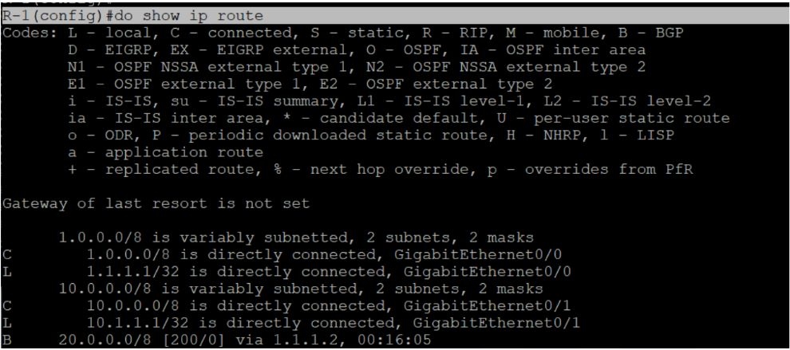פקודה זו תציג לנו את הדבר הבא:

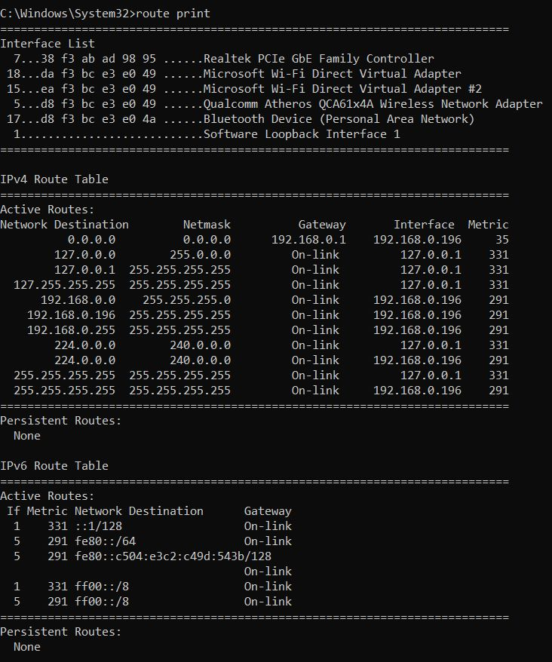route print"" היא פקודה שגם תציג לנו את טבלת הניתוב והיא תראה כך.

**(Routing information Protocol) RIP:**

RIP פרוטוקול הוא אחד מהפרוטוקולים הוויתיקים ביותר של ניתוב מרחק-וקטור, ונועד לשימוש ברשתות קטנות עד בינוניות. הוא עוזר לנתבים לקבוע את הנתיב הטוב ביותר להעברת מנות נתונים ברחבי הרשת תוך שימוש בספירת הופים (קפיצות) כמדד עיקרי.

**תכונות מרכזיות של RIP:**

**מרחק וקטור –**RIP משתמש באלגוריתם מרחק וקטור כדי לקבוע את הנתיב הטוב ביותר להעברת מנות נתוים ברחבי הרשת תוך שימוש בספירת קפיצות כמדד עיקרי.

**מדד ספירת קפיצות –** המדד בו משתמש RIP לקביעת הנתיב הטוב ביותר הוא ספירת קפיצות, כלומר מספר הנתבים שפאקטה צריכה לעבור כדי להגיע ליעד.המספר המרבי של קפיצות מותר בRIP הוא 15.נתבי RIP משדרים את טבלת הניתוב שלהם לנתבים שכנים כל 30 שניות ובאמצעות כך יכולים הנתבים לשמור על מידע ניתוב עדכני בכל הרשת.

**ספליט הורייזן:** נתב לא מפרסם נתיב חזרה לשכן ממנו למד את הנתיב.

**הרעלה הפוכה:** כדי למנוע לופים נוספים, נתב מפרסם נתיב חזרה עם מדד אינסופי עבור רשתות שכנות שנפלו על מנת למנוע מנתבים להיכנס ללופ

.

**פעולת RIP:**

בעת הפעלה, נתב שולח בקשה לטבלת ניתוב מהשכנים, השכנים מגיבים חזרה עם טבלאות הניתוב שלהם.

**עדכוני טבלת ניתוב:**

נתבים שולחים באופן תקופתי את כל טבלת הניתוב שלהם לכל השכנים, עם קבלת עדכון, נתב משווה את הנתיבים המתקבלים עם טבלת הניתוב שלו.

אם נתיב חדש קצר יותר, הנתב מעדכן את הטבלה עם הנתיב החדש ומגדיל את ספירת הקפיצות ב-1.

**ביטול נתיבים –** אם נתב לא מקבל עדכון עבור נתיב מסוים בתוך תקופת הטיימר,הוא מסמן את הנתיב כלא חוקי.

**יתרונות וחסרונות:**

|  |  |
| --- | --- |
| יתרונות | חסרונות |
| פשוט וקל לקונפיגורציה. | מגבלת יכולת הרחבה בשל מספר הקפיצות המירבי של 15. |
| דורש פחות תחזוקה מפרוטוקולי ניתוב אחרים. | התכנסות איטית, שינויים בטופולוגיית הרשת עשויים לקחת זמן להתפרסם. |
| מתעדכן כל 30 שניות. | העדכונים המתוזמנים גורמים לעומס מיותר על הרשת במיוחד ברשתות גדולות. |

לסיכום RIP הוא פרוטוקול חשוב שמהווה בסיס לפרוטוקולים חדשים ומתקדמים יותר לרשתות גדולות יותר ומודרניות הוא עדיין שמיש וטוב להבנת הבסיס של ניתוב ואלגוריתמים של מרחק-וקטור.

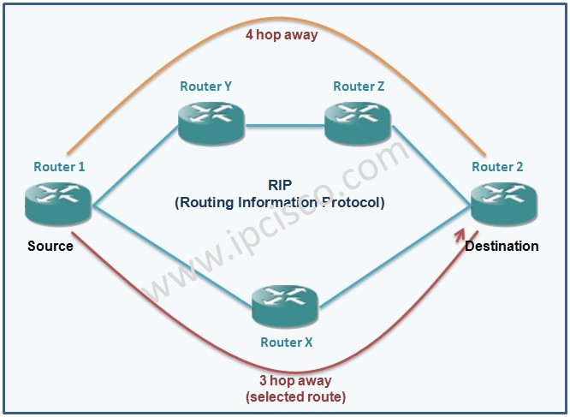

**OSPF (Open Shortest Path First):**

OSPF הוא פרוטוקול ניתוב איי פי המשתמש באלגוריתם מתמטי כדי לחשב את הנתיב היעיל ביותר להפניית התעבורה ברשת.

פרוטוקול OSPF עובד בצורה יעילה ונגישה הרבה יותר מפרוטוקול RIP שאינו בשימוש יותר.

כפרוטוקול ניתוב דינאמי הוא לא רק מנתב מנות איי פי על סמך הכתובת הנתונה בפאקטה אלא הוא גם מזהה שינויים טופולוגיים ב-AS (Automation System, מקבץ של רשתות שאותן מחבר נתבים). OSPF מחשב מסלולים חדשים ללא לופים ולאחר משך זמן קצר (המכונה "זמן התכנסות") שבה תעבורת הניתוב נשמרת.

**איך נראה OSPF?**

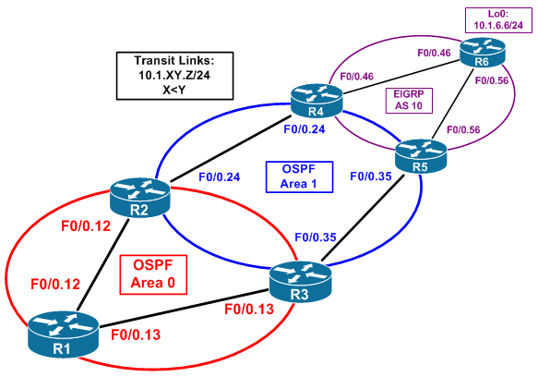באיור ניתן לראות שלוש רשתות שונות שמחוברות באמצעות נתב, התפקיד של פרוטוקול OSPF הוא לעדכן את הראוטרים אך ורק במה שקורה בתוך הרשת הפנימית, הנתבים ידעו לנתב אך ורק בתוך הרשת הפנימית ולא ידעו את הנתיבים של טבלת הניתובים שמחוצה לה, בשביל זה פרוטוקול ה - OSPF מושיב את הנתב בין שני רשתות, וכאשר מידע מיועד לרשת אחרת הראוטר המגשר שיושב בין הרשתות ידע להעביר את המידע לרשת הנכונה ששם מתבצע כל הניווט.

הליך ה – OSPF עובד באמצעות שיתוף פעולה וסדר בין רשתות, ניתן להקביל את שיטת העבודה הזו למטייל שנמצא בעיר תל אביב ורוצה להגיע לבת ים, במקום שיקח איתו מפה של כל הארץ, המטייל יעזר במפה של הרחובות בתל אביב בלבד ואילו ירצה להגיע לבת ים או לעיר גובלת עם תל אביב, יוכל המטייל להגיע ליציאה באמצעות המפה וכשיגיע לבת ים יעזר המטייל במפה של בת ים.

**שירותי רשת (Network Services)**

שירותי רשת הם פונקציות הניתנות על ידי הרשת המאפשרות למכשירים ואפליקציות לתקשר, לשתף משאבים ולבצע משימות שונות. שירותים אלו הם חיוניים לפעולה ולניהול של רשתות.  
השירותים הבולטים ביותר הם - "DHCP"ו- DNS"".

**DHCP (Dynamic Host Configuration Protocol)**

פרוטוקול ניהול רשת המשמש להקצאה אוטומטית של כתובות IP למכשירים המחוברים לרשת. [הוא מאפשר למכשירים לתקשר עם רשתות IP אחרות באופן דינמי וללא צורך בהגדרה ידנית](https://he.wikipedia.org/wiki/Dynamic_Host_Configuration_Protocol).

היתרונות בשרת הם שאין צורך בחלוקה ידנית כתובות לכמות מחשבים ברשת, יתרון נוסף הוא מניעת טעויות אנוש כגון הקלדה על מספר שגוי או ייצור כתובת לא חוקית.  
כמו כן ישנה מניעה של מתן כתובות כפולות למחשבים שונים שנמצאים ברשת. אחד הפתרונות לכך הוא "Scope".

**Scope (כוונת) –** מאגר של כתובות IP פנויות שניתן להקצות אותן למחשב ברשת לפרק זמן מוגבל.  
ניתן להגדיר לשרת ה-DHCP שמתוך מאגר הכתובות יוכל השרת לחלק רק כתובות בטווח מסויים שהגדרנו לו ואת שאר הכתובות לשמור במאגר ולא לחלק.

באיור למטה ניתן לראות המחשה לחלוקה של הכתובות בהגדרת שרת DHCP בWindows server- . אפשר לראות שנתנה הקצאה לטווח של 50 כתובות.

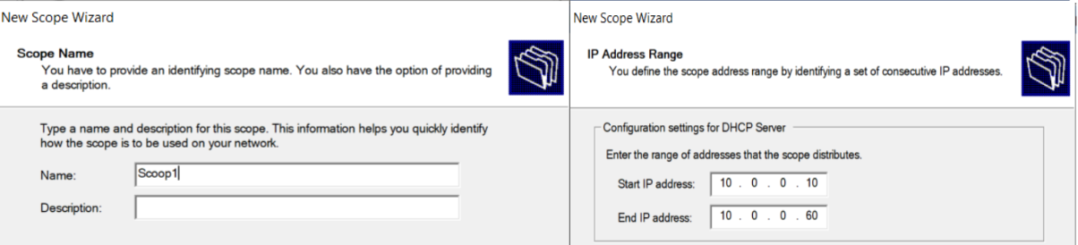

**DHCP Reservation**- הגדרה המאפשרת להגדיר כתובות ספציפיות שיישמרו ולא יחולקו למכשיר שרוצה להתחבר לרשת אלא בתנאי מסוים שהגדרנו.   
לדוגמה ניתן להקצות כתובת IP שמורה למדפסת במשרד שמבוססת על כתובת ה - MAC Adress וכך כל פעם שהמדפסת תתחבר לרשת, השרת יזהה את כתובת ה-MAC ויביא לה באופן אוטומטי את הכתובת השמורה שלה.

תהליך קבלת הכתובת משרת-DHCP נקרא "DORA" ויתבצע בשלבים הבאים:

**Discover:**

**D**

כאשר מחשב יתחבר לרשת הוא ישלח הודעת Broadcast על מנת למצוא שרת DHCP מכיוון שאינו יודע מהו כתובת הIP שלו.  
באמצעות הודעת ה- "Broadcast" שתשלח לכל המכשירים ברשת   
המקומית.

**O**

**Offer:**

לאחר שהשרת קיבל את הודעת ה-" "Broadcast מהלקוח (המחשב שרוצה להתחבר לרשת), שרת הDHCP שולח בקשת "Offer" שבה הוא מציע למחשב כתובת מהמאגר ("Scope").

**R**

**Request:**

המחשב בוחר את אחת מן הכתובות שהוצעו לו מהמאגר של שרת הDHCP ושולח אל השרת בקשה לכתובת ה – IP שבחר.

**A**

**Acknowledge:**

לאחר שהשרת קיבל את הבקשה מהמחשב הוא שולח לו בחזרה-"Acknowledgement" לאשר מול המחשב שהשרת קיבל את בקשתו ושהוא משויך לכתובת הזו והוא יכול להשתמש בה לזמן מוגבל (DHCP Lease).

כאשר מחשב רוצה להתחבר לרשת הוא לא מקבל רק כתובת IP משרת ה-DHCP הוא מקבל סה"כ 4 מרכיבים של כתובת:

1. כתובת IP
2. Subnet Mask
3. Default gateway IP - כתובת ה-IP של הראוטר.
4. ******DNS server IP** - כתובת של שרת המתרגם כתובות דומיין לכתובות IP.

ניתן לראות באמצעותWireshark את כל תיעוד ההליך לקבלת כתובת IP.  
לנקודה חשובה לציין היא שכתובת המקור של המחשב ששולח בקשת Discover הינה 0.0.0.0 מאחר ואין לו עדיין כתובת, לאחר מכן בבקשה הבאה ניתן לראות את הכתובת שהשרת מציע: "192.168.0.10". בפקטות 3 ו-4 ניתן לראות את ההסכמה של המחשב לקבלת הכתובת ואישור השרת למחשב על קבלת הכתובת.

**: DHCP Relay**

מנגנון שמאפשר להעביר חבילות מידע מסוג DHCP בין הלקוח והשרת כאשר הם נמצאים ברשתות שונות. במקום להחזיק בכל LAN שרת DHCP אפשר להגדיר מחשב אחד שיוגדר כ-"DHCP relay" שתפקידו יהיה להאזין לבקשות ""Discovery, ולהעביר אותם לשרת DHCP שברשת שונה מהלקוח ולתפקד כמתווך בין השרת ללקוח.

**DNS-Domain Name System:**

כתובות לכל אתר באינטרנט הוא בדרך כלל זהה לכתובות IP של מחשבים, זהו אינטרס של המשתמש ושל ספק השירות שכתובת ה-IP תיהיה קלה להקלדה וקלה לזכור, בא פרוטוקול DNS ומתרגם כתובות לכתובת דומיין (כתובות מילולית שקל להקליד ולזכור).

**Domain Name:**

דוגמה לכתובת אינטרנט עם Domain name:  
"www.google.com" , "www.gmail.com".

ניתן המחשה של כתובות DNS באמצעות Wireshark ושימוש ב-cmd.

תחילה נכנסנו ל-cmd, וביצענו "ipconfig", פקודה שתגיד לנו מהי כתובת ה-IP שלנו.  
זיהינו את הכתובת שלנו כ- 192.168.63.14. ואת הכתובת של ה-Default Gateway (הכתובת של הנתב) כ- 192.168.63.145.  
לאחר מכן התחברנו מהמחשב בבית לgoogle.com ותוך כדי הרצנו את Wireshark ברקע על מנת לתפוס את תהליך ה-DNS מתרחש.

>>

בחלק העליון של התמונה ניתן לראות בסימון הכתום בקשת  
"Dns query" מהמחשב שלי אל ה-Default Gateway. ובסימון הצהוב ניתן לראות תגובת Response" " מכתובת הIP של ה-Default Gateway ששלח את כתובת הDNS חזרה למחשב.

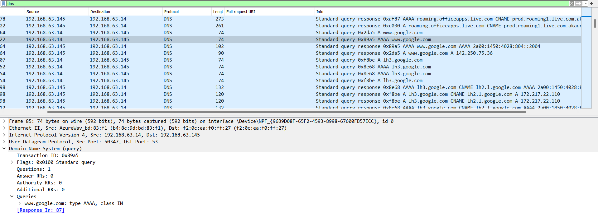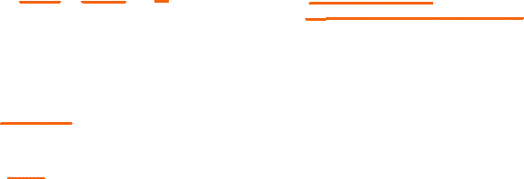

ניתן לראות בבירור בסימון האדום את התרגום והתשובה לכתובת הדומיין שהזנו.

ניתן לראות בסימון האדום את התרגום והתשובה לכתובת הדומיין שהזנו.

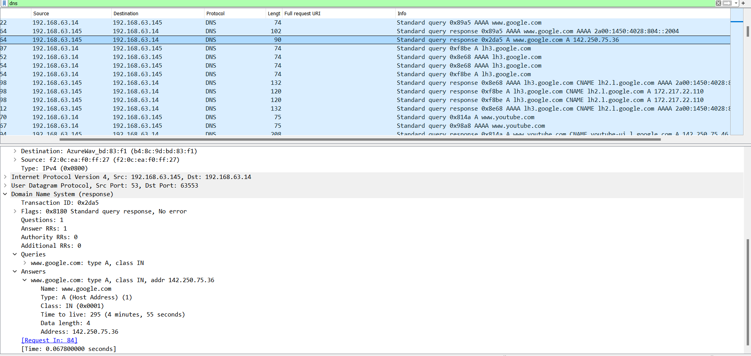

**היררכיית כתובות DNS -** במערכת הדומיינים באינטרנט, ישנה היררכיה שנועדה לנהל את שמות הדומיינים בצורה מסודרת ויעילה.

**שלב השורש (Root level)** – במצב ראשון, המחשב שלך שולח בקשה לשרתים ברמת ה "שורש (Root Name Servers) " הם אינם יודעים את הכתובת הסופית של www.google.com אך הם יודעים לאן להפנות את הבקשה כדי למצוא את השרתים הנכונים לרמת   
ה – TLD.

**רמה עליונה של דומיין (Top-Level Domain - TLD)** - השרתים ברמת השורש (רוט) יפנו את הבקשה לשרתים שמנהלים את תחום ה -TLD המתאים, במקרה הזה ."com." השרתים הללו שומרים על רשימה של כל הדומיינים ברמה השנייה תחת .com.

**רמות שניות (Second-Level Domains)** - השרתים של .com ימצאו את הדומיין הספציפי "google.com"ויפנו את הבקשה לשרתים של google.com..

**רמות נוספות (Subdomains)** - השרתים של 'example.com' ימצאו את הרשומה המתאימה לדומיין 'www' במקרה הזה "www.google.com".

**רשומות DNS**:- השרתים של google.com יחזירו את כתובת ה-IP המתאימה לwww.google.com. , באמצעות כתובת ה- IP הזו, המחשב שלך יכול להתחבר לאתר הווב של example.com..

בתמונה הבאה ניתן לראות המחשה של השלבים ולאחר מכן נפרט עליהם (יש לקרוא משמאל לימין):

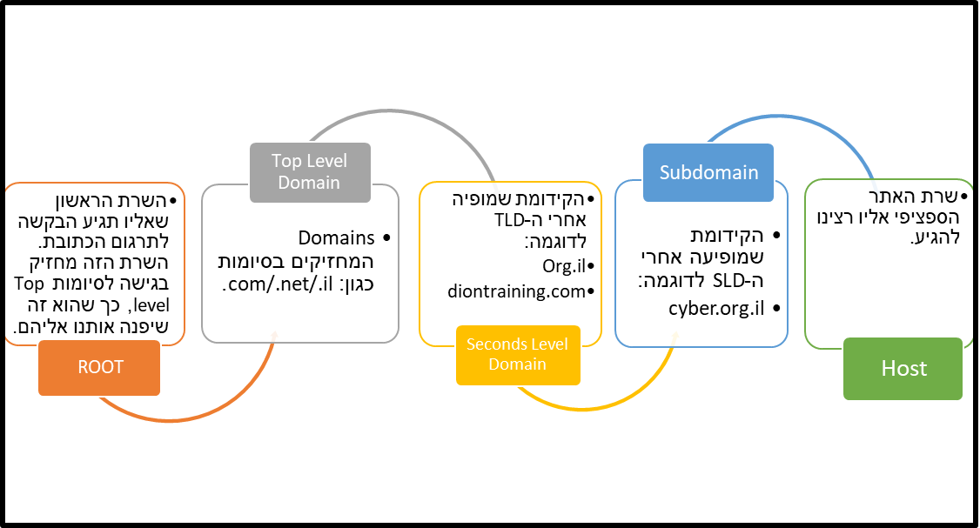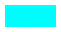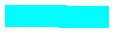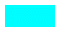

מונח נוסף שחשוב להתייחס אליו הוא " DNS Cache".

- **DNS Cache**הוא חלק מהתהליך שבו מחשבים ושרתים שומרים תשובות DNS שכבר התקבלו בעבר. [כאשר מחשב או שרת מבצעים בקשת DNS, התשובה עשויה להישמר ב "Cache memory"- של מערכת ההפעלה של המשתמש.](https://www.thewindowsclub.com/flush-windows-dns-cache) התהליך מאפשר להפעיל פתרון מהיר יותר לבקשות DNS חוזרות, מה שמפחית את הזמן שנדרש לפתרון כתובות IP .

**FQDN Fully Qualified Domain Name:**

FQDNהוא שם דומיין מוחלט שמציין את המיקום המדויק של מחשב או שרת במערכת השמות הדומיין של האינטרנט. הוא כולל את שם   
המארח (hostname) ושם הדומיין.   
לדוגמה, FQDN של שרת דואר ב - Yahoo יהיה "mail.yahoo.com"

הפרוטוקול עובד בצורה היררכית ונותן את המסלול המלא למשאב או מארח ספציפי במערכת שמות הדומיין. הוא כולל את שם הדומיין המלא ואת כל תתי הדומיינים שלו, ובכך אומר בדיוק היכן משאב נמצא בתוך היררכיית ה – DNS.

Protocol Sub-Domain Top level domain

http://www.google.com/index.html

Domain name File path

Resource name



**כיצד עובד התהליך?**

נניח שאני רוצה להיכנס לאתר: support.diontraining.com.

* **ה -Root** - שומר את כתובות ה-IP של שרתי DNS המשמשים רק ב-Top Level Domains, כמו סיומות של מדינות: il ,us ,au, וסיומות כמו com, net.  
  כאשר מתבצעת בקשת DNS אל ה Root - הוא מחזיר רק את כתובת הIP - של שרת ה-DNS הבא בתור. לדוגמה אם שלחנו בקשת DNS למציאת הכתובת support.diontraining.com   
  ה -Root יחזיר את כתובת הIP- של שרת ה-DNS האחראי על הסיומתcom .
* **בשלב הבא** מתבצעת פנייה אל שרת ה-DNS האחראי על הסיומת"com" , ממנו מתפצלים ענפים נוספים כגון .diontraining.com
* **בשלב האחרון** מתבצעת פנייה אל השרת diontraining.com עם בקשה לכתובת האתר "support.diontraining.com": השמורה אצלו. רק בשלב הזה תתקבל תשובה עם כתובת ה-IP שאנחנו צריכים.

**סגמנטציה ברשת**

**מה זה סגמנטציה ברשת?**

סגמנטציה ברשת היא גישה ארכיטקטונית המחלקת רשת למספר סגמנטים או רשתות משנה **(סאבנטים)**, שכל אחת מהן פועלת כרשת קטנה משלה.

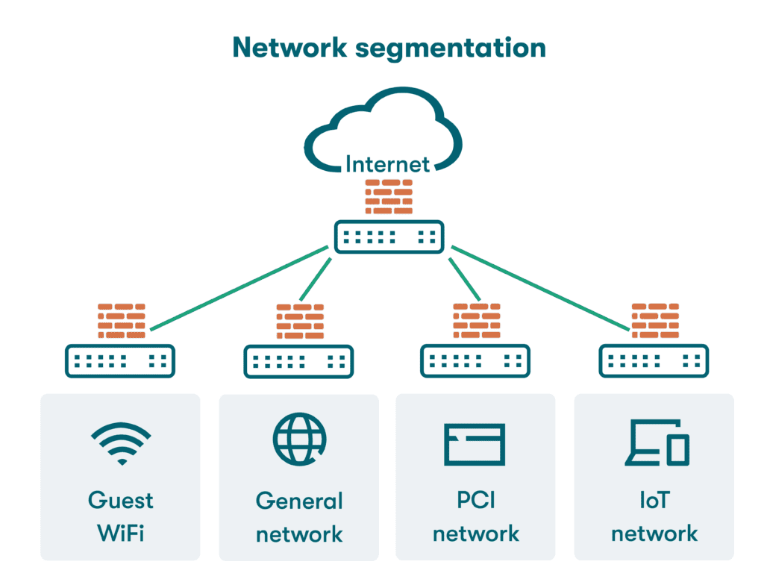גישה זו מאפשרת למנהלי הרשת לשלוט בזרימת תעבורת הרשת בין רשתות משנה בהתבסס על מדיניות מפורטת.

ארגונים משתמשים בסגמנטציה כדי לשפר את הניטור, להגביר את הביצועים, לאתר תקלות טכניות מקומיות ובעיקר-לשפר את האבטחה.

עם סגמנטציה ברשת, לאנשי האבטחה יש יכולת רבת עוצמה שבאמצעותה אפשר למנוע גישה למשתמשים לא מורשים ולהגן על כתובות איי פי סטטיות, גם אם מדובר באנשים ברשת עצמה או בתוקפים זדוניים וכל זה משמש לעיתים קרובות על אבטחת מידע רגיש ביותר כגון מידע אישי של לקוחות, דוחות פיננסים ועוד...

**מאיפה זה נובע?**

בעבר, אדריכלי הרשת כיוונו את אסטרטגיות האבטחה שלהם בהתמקדות על היקף הרשת הפנימי, קו המפריד בין הרשת החיצונית לבין הנתונים החיוניים של הארגון. ההנחה הייתה שהאנשים בתוך הארגון היו אמינים ולא מהווים איום.

לפיכך, הם היו נתונים להגבלות מעטות על יכולתם לגשת למידע בעל ערך.

עם זאת, תשתיות האבטחה מהדור הקודם היו בדרך כלל ארכיטקטורות רשת שטוחות המסתמכות על חומת אש היקפית כנקודת הבדיקה והבקרה היחידה שלהן. הפרות תוך ארגוניות העמידו את הנחת האמון בספק. ראשית, גורמים פנימיים אכן יכולים להיות המקור להפרות בין אם בשוגג או בזדון הבנה זו שינתה את כללי המשחק.

בגלל החולשות המובנות של אמון משוער, ארגונים רבים החלו לאמץ את אסטרטגיית האפס האמון. (Zero Trust) מניח שאף אחד לא אמין כברירת מחדל, אפילו אלה שכבר נמצאים בתוך היקף הרשת. Zero Trust עובד על העיקרון של "משטח הגנה" שנבנה סביב ה-DAAS הקריטי והיקר ביותר של הארגון. מכיוון שהוא מכיל רק את מה שהכי קריטי לפעילות העסקית, משטח ההגנה קטן בסדרי גודל ממשטח ההתקפה של היקף הרשת המלא.

**אבל מה זה בעצם DAAS (DATA AS A SERVICE-DASS)?**

היא אסטרטגיית ניהול נתונים המשתמשת בענן כדי לספק שירותי אחסון, אינטגרציה,עיבוד וניתוח נתונים באמצעות חיבור לרשת שירותי אחסון.

DATA AS A SERVICE-DASS ומשם נובע השם.

**יתרונות בשימוש הנתונים כשירות:**

* זמן הגדרה מינימלי, ארגונים יכולים לאחסן ולעבד נתונים כמעט מיד באמצעות DAAS.
* מהירות גבוה יותר, גמישות וביצועים.
* פונקציונליות משופרת: יש סיכוי נמוך יותר שתשתית הענן תיכשל.
* ניתנות להרחבה בהתאם להקצאות המשאבים.
* צמצום כוח העבודה.
* הסרה של משאבים לא מנוצלים.
* דוקומנטציה וביקורת על תהליכי העבודה

**וכאן מתחילים...**

באמצעות סגמנטציה, ארכיטקטיי רשת יכולים לבנות מיקרו-פרימטר מסביב למשטח ההגנה, מה שיוצר בעצם קו הגנה שני. במקרים מסוימים, חומות אש וירטואליות יכולות לפוך את אספקת האבטחה לאוטומטית כדי לפשט את משימות הסגמנטצייה. עם זאת, משתמשים מורשים יכולים לגשת לנכסים בתוך משטח ההגנה, בעוד שכל השאר חסומים כברירת מחדל.

סגמנטצייה היא בשורה רעה לתוקפים מכיוון שבניגוד לימי האמון החופשי, חדירה לארגון כבר לא מספיקה בכדי לקבל מידע רגיש. מיקרו-פרימטרים, בין אם פיזיים או וירטואליים, מונעים מאיומים לנוע בתוך הרשת, ובעצם מנטרלים את רוב נזקיה של הפריצה.

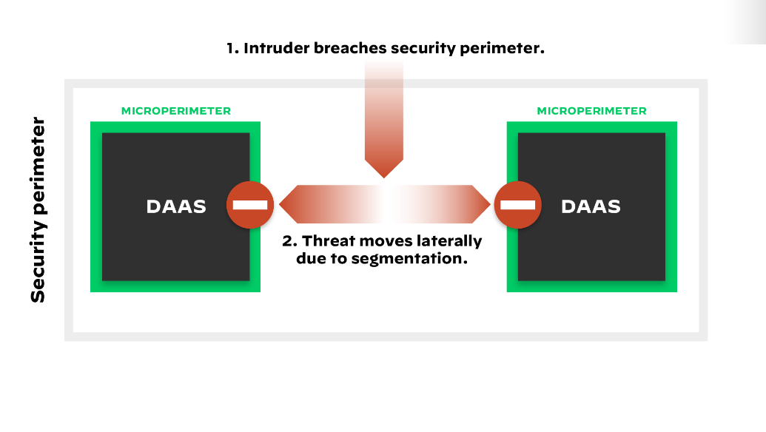

**תרחישים בהם ישתמשו בגסמנטצייה:**

* **רשת אורחים**: באמצעות סגמנטציית הרשת, חברה יכולה להציע שירות ווי פי למבקרים.כאשר מישהו יתחבר עם אישור אורח הוא נכנס למיקרו קטע המספק גישה לאינטרנט בלבד ולא מעבר לכך על מנת לשמור על הארגון.
* **הרשאות לפי מחלקות:** כדי להתגונן מפני הפרות פנימיות, ארגונים רבים מפצלים מחלקות פנימיות בודדות לרשתות משנה נפרדות המורכבות מחברי הקבוצה המורשים ומה-DAAS שהם צריכים כדי לבצע את עבודתם. הגישה בין רשתות המשנה נשלטת בקפדנות. לדוגמה, מישהו בהנדסה שמנסה לגשת לרשת מאבי האנוש יפעיל התראה וחקירה.
* **ענן:** ספקי שירותי ענן אחראים בדרך כלל לאבטחה בתשתית הענן, אך הלקוח אחראי לאבטחת מערכות ההפעלה, הפלטפורמות, בקרת הגישה, הנתונים, הקניין הרוחני, קוד המקור ותכנים מול לקוחות שבדרך כלל יושבים בראש התשתית. סגמנטציה היא שיטה יעילה לבידוד יישומים בסביבות ענן ציבוריות והיברידיות.

**סגמנטצייה לוגית ופיזית מה ולמה?**

**סגמנטצייה פיזית:**

הליך המצריך פירוק של רשת מחשבים גדולה אל קבוצות קטנות של סאבנטים (רשתות משנה) בהליך זה Firewall **(חומת האש)** תיבנה ותשמש גיטוואי ברירת המחדל. >>

סגמנטצייה פיזית יחסית קלה לניהול מכיוון שהטופולוגיה נקבעת בארכיטקטורה.

**סיגמנטצייה לוגית:**

**סיגמנטצייה לוגית מייצרת רשתות משנה תוך שימוש בשתי שיטות עיקריות:**

* **VLAN** (רשתות מקומיות וירטואליות).
* סכימות כתובות רשת

גישות המבוססות VLANהן פשוטות ליישום מכיוון שתגיות ה-VLANS מנתבות אוטומטית את התעבורה לרשת המשנה המתאימה.

גישות המבוססות סכימות יעילות באותה המידה אך דורשות הבנה מפורטת יותר של תיאוריית הרשת.

סגמנט לוגי גמיש יותר מסגמנט פיזי מכיוון שהוא לא דורש חיווט או תנועה פיזית של רכיבים בכדי לבצע.

מעבר לארכיטקטורת סגמנטצייה מספקת הזדמנות לפשט את הניהול של חומת האש. כמו שיטות עבודה מומלצות המשתמשות במידניות מאוחדת אחת עבור בקרת גישה לרשת משנה, כמו כן גם זיהוי והפחתות איומים על הארגון, במקום לבצע פונקציות אלו בחלקים השונים של הרשת. גישה זו מחזקת את האבטח של הארגון!

**פרוייקט של טופולוגיית רשת בבית ספר יסודי.**

בבית ספר יסודי בעל שלוש קומות הקמנו טופולוגייה של רשת מקומית התאפשר למכשירים לתקשר בין כל שלושת הקומות.  
**מכשירים:** בבית הספר יש סה"כ 48 מכשירים המחוברים לרשת.

התקשורת מתבצעת דרך 3 מתגים המחוברים **למתג שכבה 3** אחד.

38 מחשבים, 2 מדפסות, 3 טלפונים קוויים, 1 נקודת גישה אלחוטית ו-6 טבלטים.

**טופולוגייה פיזית:**

**קומה 1:** חדר מנהלת חדר סגנית וחדר מזכירות מחוברים למתג הירוק, חדר מורים מחובר למתג הורוד.  
**קומה 2:** כיתות א1-ו1 מחוברים למתג הורוד וכיתות א2 – ו2 מחוברים למתג הירוק.  
**קומה 3:** הטבלטים בכיתה המדעית מחוברים לנקודת גישה אלחוטית והנקודה האלחוטית מחוברת למתג הירוק יחד עם מחשב, בחדר המחשבים כל המחשבים מחוברים למתג האדום.



**חדר מנהלת חדר סגנית חדר מזכירות**

**חדר מורים**

**כיתות א1-ו1**

**כיתות א2 – ו2**

**כיתה מדעית**

**חדר מחשבים**



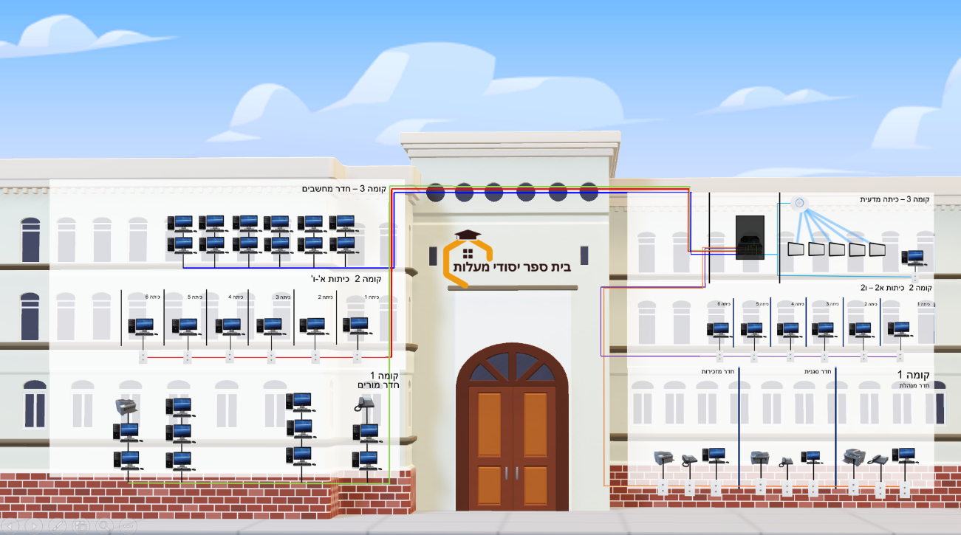ניתן לראות לפי ההמחשה הפיזית של הטופולוגיה את הדרך בה המכשירים מכל הקומות עושים את דרכם לארון הרשת שנמצא בקומה השלישית.

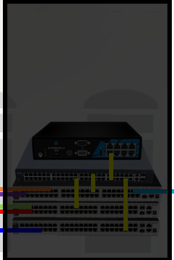

חומת אש מחוברת לסוויץ שכבה 3.  
סוויץ שכבה שלוש אליו מחוברים כל המתגים.

מתגים אליהם מחוברים כל המכשירים.